ОДЕСЬКИЙ НАЦІОНАЛЬНИЙ УНІВЕРСИТЕТ ІМЕНІ І. І. МЕЧНИКОВА
Факультет журналістики, реклами та видавничої справи

Кафедра журналістики, реклами та медіакомунікацій

Кваліфікаційна робота
на здобуття ступеня вищої освіти «бакалавр»

«Туристичний Миколаїв: надбання та потенціал (серія журналістських матеріалів)»
«Tourist Mykolaiv: heritage and potential (a series of journalistic materials)»

Виконала: здобувачка денної форми навчання
спеціальності 061 журналістика

Освітня програма «Журналістика»

Мкртчян Маріетта Артаківна

Керівник к. політ. н., доц. Задорожня А.Г.______
Рецензент к. політ. н., доц. Пехник А.В.

Рекомендовано до захисту:  Протокол засідання кафедри  __________________________  № ___ від ____.____. 20___ р.  Завідувач кафедри  _____________  (підпис) (прізвище, ім’я) | Захищено на засіданні ЕК № _____  протокол № __від ____.____.20___ р.  Оцінка______________/___ ___/_____  (за національною шкалою/шкалою ЕСТS/ бали)  Голова ЕК  _____________  (підпис) (прізвище, ім’я)

Одеса 2024
ЗМІСТ
ВСТУП…………………………………………………………………….....…….…3
ОБҐРУНТУВАННЯ ПІДГОТОВКИ ПРОЄКТУ……………………….....………..6
ОПИС ПІДГОТОВКИ ПРОЄКТУ………………………………………....………14
ВИСНОВКИ……………………………………………………………....………...21
БІБЛІОГРАФІЯ………………………………………………....…………………..24
ДОДАТКИ

ВСТУП
Місто Миколаїв завжди відрізнялось культурним різноманіттям та бурхливим розвитком підприємницької діяльності. Воно споконвіку приносило користь і робило вагомий внесок у діяльність сучасної України. Миколаїв з ХІХ сторіччя був одним з могутніших виробників різноманітних суден і через це довгий час був закритим містом. Значна частина економіки та розвитку морської діяльності напряму залежало від активного його розвитку.
Через місяць після початку повномасштабної війни в Україні, а саме 24 березня 2022 року, президент Володимир Зеленський надав Миколаєву статус «Місто – герой». Таке рішення було прийнято через те, що він щодня піддавався масовим обстрілам. У певний момент Миколаїв став щитом для Одеси, прикриваючи її та беручи всі удари на себе.
Миколаїв завжди виконував промислову функцію, проте, майже ніколи туристичну. Саме це і робить задану тему актуальною. Наразі Миколаїв вже адаптувався до важких умов війни. Потерпаючи від нестачі чистої води та отримуючи щоденні прильоти ворожих ракет, обласний центр все ж почали відновлювати та відбудовувати. Розкриваючи тему потенціалу туристичного аспекту, важливо зазначити, що не торкатися теми війни та її наслідків було неможливо.
Провідною метою проєкту є ознайомлення населення, наукової, творчої та бізнес спільнот з туристичним потенціалом розвитку Миколаєва. Розкриття туристичних об’єктів та вплив війни на потенціал південного міста України у цій сфері. Основними завданням є дослідження рівня завданої шкоди культурній та архітектурній спадщині Миколаєва з боку російської армії, визначення позиції населення до скоєного. Також перед нами постало питання визначити, яка увага приділяється відновленню життєдіяльності міста. За основу дослідження було взято його перебування в умовах війни та визначення стану провідних туристичних локацій.
Об’єктом дослідження взято туристичний потенціал Миколаєва, який внаслідок війни не має змоги розвиватися належним чином. Також через ворожі прильоти було знищено значну частину культурного, історичного та архітектурного надбання міста. Постійні тривоги та загрози повітряної атаки унеможливили приїзд туристів до міста та створили логістичні проблеми. Предметом дослідження виступає саме місто Миколаїв, туристична інтерпретація якого представлена в ексклюзивному журналі. У ньому йдеться про основні туристичні об’єкти: культурні та розважальні заклади, пошкоджені й уражені будівлі міського значення, зоопарк, і безпосередньо про самих миколаївців.
На початку роботи ми дослідили основні фактори, які вплинули на формування образу самого Миколаєва та провели огляд його місця на сторінках українських та закордонних ЗМІ. Далі ми відвідали визначні місця та туристичні об’єкти з метою визначення їх стану та способи функціонування. За головне джерело інформації взято офіційні сторінки й канали мера та губернатора міста, а також Миколаївської міської ради. Додатковими джерелами стали миколаївські ЗМІ та самі містяни.
Серед методів використаних під час роботи основним обрано метод спостереження. Адже найглибше відчувається зміна саме коли за нею слідкують у реальному житті та паралельно досліджують у новинах. Цей метод найбільше допоміг нам під час походу до театру та музею. Також ми відвідали ряд закладів пов’язаних з культурним життям міста, з метою кращого висвітлення теми туристичного потенціалу. Вдалося законстатувати головні «трофеї» міста – ліквідовані воїнами ЗСУ російські танки та бойові машини. Наступний спосіб збору інформації – інтерв’ювання. Під час спілкування з представниками провідних громадських організацій Миколаєва нам вдалося дійти висновку, що саме вони беруть активну участь у відновленні міста. У цьому нам допомогла ГО «Південна стратегія розвитку». Методи аналізу та синтезу частіше використовувались під час моніторингу українських та закордонних видань під час дослідження місця Миколаєва на сторінках ЗМІ.
Ми спробували якнайширше розкрити тему туризму у місті Миколаєві та з’ясувати його потенціал у цій сфері. Ми зробили висновок, що саме завдяки владі, народу та благодійним організаціям, місто відновлюється та вже набуває кращого вигляду. Миколаїв накопичував своє надбання протягом декількох століть і у сьогоднішніх реаліях воно повністю виправдовує статус «Міста – героя».

ОБҐРУНТУВАННЯ ПІДГОТОВКИ ПРОЄКТУ
У ході дослідження теми: «Туристичний Миколаїв: потенціал та надбання», було прийняте рішення провести моніторинг на тему місця Миколаєва та його життя на сторінках загальноукраїнських та світових ЗМІ. За основу були взяті часові проміжки, а саме: з 1 по 25 березня. На меті було проаналізувати: які теми стосовно міста найчастіше порушуються, скільки приділяється уваги місту герою та чи актуальна для журналістів подальша доля туризму Миколаївщини. Для аналізу ми обрали три видання: «УНІАН», «УСІ» та «BBC News».
Варто зазначити, що туристичний аспект час від часу згадувався місцевими виданнями. Вони висвітлювали популярні місця самого міста та області, щороку підбиваючи підсумки. На шпальтах з’являлись новини стосовно нових туристичних локацій та розвитку Миколаєва. В області налічується значна кількість природних комплексів, озер, каньйонів та просто захоплюючих краєвидів. У своїх матеріалах журналісти робили добірки місць Миколаївщини куди можна поїхати на рафтинг, спуск на байдарках, банджі-джампінг та навіть скелелазіння.
Експерти публікацій зазначали, що якщо плідно працювати над розвитком саме активного різновиду відпочинку, то Миколаївська область може залучати з кожним роком все більше туристів та розвивати цю галузь економіки міста. Місцеві ЗМІ переймалися цим питанням, адже воно є нагальним та актуальним. Проте, ці всі публікації були до війни, з початком повномасштабної ситуація змінилась по всій країні.
Моніторинг ЗМІ
У даному моніторингу ми звертатимемо увагу не тільки на тематику публікацій, а також на наявність авторів і дат, обов’язкові посилання на джерела та компетентність підібраних експертів, наявність порушень журналістських стандартів та етики, відповідність світлини до змісту матеріалу, жанрову різноманітність у публікаціях і порівняємо висвітлення новин вітчизняних ЗМІ та закордонних.
УНІАН – різнобарвність тем
Інформаційне агентство УНІАН висвітлювало новини Миколаєва 123 рази за вказані 25 днів. Загалом тематика стосувалась військових дій та атак на місто. Також Миколаїв часто згадувався як одна з найактивніших зон з прильотами та ворожими нападами: «У ЗСУ розкрили деталі балістичного удару по Миколаєву» [7], «Кім про наслідки атаки на Миколаїв: загинула одна людина, серед поранених – діти» [1], «Миколаївщину атакували дрони: є загроза відключень електроенергії» [13]. На початку місяця порушується тема розблокування портів Миколаївщини для розширення зернового коридору. І звісно, нагальна тема дипломатичних відносин президента України з іншими країнами. Також доволі часто зустрічається згадка про маленьке місто Очаків Миколаївської області, яке зазнає ворожих обстрілів майже щодня.
Що стосується жанрової різноманітності, то у цьому ЗМІ новини висвітлюються переважно у форматі заміток чи розширених заміток, подекуди трапляються інтерв’ю. Кожен матеріал має дату публікації та точний час. Наявні автори публікацій та кількість переглядів. Журналісти видання ставляться з відповідальністю до контенту та часто розбивають інформацію на блоки та абзаци для легкого сприйняття. Також характерною рисою УНІАН є посилання на джерела та попередні дотичні матеріали у вигляді тегів. Наприкінці матеріалу вони завжди додають декілька публікацій схожих за тематикою. Наявні цитування компетентних людей та органів влади України. Загалом серед журналістських стандартів є порушення у повноті інформації, адже інколи піднімається важлива та актуальна тема, яку можна було б висвітлити в аналітичному жанрі, а не в звичайній замітці. Решту порушень виявлено не було. Кожна публікація супроводжується відповідною світлиною.
На сторінках онлайн-видання УНІАН місто Миколаїв з’являється доволі часто. Висвітлюються найактуальніші для України теми, такі як війна та її наслідки. Проте новин самого міста, туристичних місць, відбудови та розвитку замало. Журналісти не витрачають багато часу на дослідження питання і пишуть переважно замітки про останні події. Подекуди порушується журналістський стандарт повноти інформації, але актуальність, оперативність, відокремлення фактів від коментарів та достовірність інформації збережено. Всюди є автори, час та дата публікації, підкріплені світлинами, а також посилання на офіційні сайти. Загалом Миколаїв не є останньою темою на сайті УНІАН.
УСІ – коротко і суттєво
На сайті Української Служби Інформації за запитом «Миколаїв» наявно три матеріали за березень. Перший матеріал під назвою: «У момент атаки думав, що ногу відірвало: історія боротьби за життя цивільного з Миколаївщини (фото)» [11], немає чіткого журналістського жанру, а написаний у форматі історії зі значною кількістю коментарів. Автором матеріалу є МБФ «Здоров’я українського народу». Якщо б програма «Врятуй кінцівку» не була національною та суспільно необхідною, то таке часте згадування її у публікації могло б сприйнятися за «джинсу». Загалом матеріал має посилання, цитати та дотримання повноти інформації. Через те, що він не зовсім відповідає жанру журналістики, то і оцінювати за журналістськими стандартами буде не дуже доречно. Матеріал має статистику загиблих та поранених серед цивільного населення з посиланням на звіт офіційного джерела Моніторингової місії ООН з прав людини. Дата і час публікації вказані, наявні світлини з особистого архіву героя.
Другий матеріал: «Херсонці з пошкодженого росіянами театру та миколаївські артисти завітали до Одеси зі спектаклем (фото)» [12], за жанром – замітка. Наявні дата, час та автор, який вказаний у самому тексті, а не поза його межами. Одразу потрапляє у поле зору цитата, яка не оформлена відповідним чином – відсутні лапки, а це порушує стандарт виокремлення фактів від коментарів. Є великий лід, проте відсутній висновок. Представлено багато світлин з театру. На нашу думку, було би доречнішим зробити цей матеріал у вигляді подорожнього нарису, щоб детальніше описати атмосферу та суть вистави, або як репортаж, щоб відчувався ефект «присутності». А написання замітки не дозволяє надати читачеві більше інформації та є певні порушення стандарту повноти.
Останній матеріал у цьому ЗМІ: «Екологічні збитки війни: наслідки для Одещини та Миколаївщини» [4]. Матеріал навіть не у жанрі замітки, більше схоже на невеликий звіт, бо мова йдеться про перелік екологічних втрат. Є посилання на офіційне джерело, яке і опублікувало інформацію. Також є дані про збитки у грошовому еквіваленті загалом, та окремо у Миколаївській та Одеській областях. Оцінювати за стандартами журналістики важко, адже публікація не відповідає жодному класичному жанру журналістики. Представлений лід та посилання проте жодного коментаря експерта чи цитати. Водночас ця публікація – одна з небагатьох, що привернула увагу до такої важливої теми як екологія, і її втрати під час війни. Автор матеріалу відсутній.
Видання УСІ згадало Миколаїв у своїх публікаціях всього три рази за березень. Це означає, що увагу місту приділено замало. Серед піднятих тем наступні: наслідки війни, культура під час війни та екологічні втрати. На відміну від попереднього ЗМІ, тут кожна публікація підіймає свою важливу тему, пов’язану з Миколаєвом. Однак тему життєдіяльності та відновлення міста згадано все ж не було. На цьому сайті є порушення, пов’язані із відповідністю журналістським жанрам, і відповідно зі стандартами журналістики. Подекуди спостерігаються порушення з оформленням цитат. Не всюди наявні автори, проте є час і дата. Світлини наявні у всіх матеріалах.

BBC News – гібридні жанри
Загалом зі згадкою міста Миколаєва на сайті є всього три матеріали за неповний місяць. Першим матеріалом на сайті BBC News є: «The Ukrainian teenagers who returned to a war zone for their school prom» (Українські підлітки, які повернулися в зону бойових дій на шкільний випускний) [15]. Відомо, що європейські жанри матеріалів не співпадають з українськими, і ця публікація є абсолютним цьому прикладом.
З нашої точки зору, його можна було б охарактеризувати як гібрид подорожнього нарису та історії життя героїнь з Миколаєва на тлі війни та навчання. Матеріал має коментарі трьох дівчат, труднощі яких описані в тексті. За обсягом публікація доволі розлога тому стандарт «повноти інформації» не порушено, як і «відокремлення фактів від коментарів». Однак правила оформлення цитат в Україні та Європі все ж різняться. Публікація розділена на блоки та підкріплена багатьма світлинами. Наявні автор і дата.
Другий матеріал це: «Ukraine war: Several injured as Russian missiles target Kyiv» (Війна в Україні: кілька поранених через російські ракети по Києву) [14]. Чітких жанрових рис публікація не має, проте має ознаки великої, розширеної замітки або кореспонденції, адже порушується актуальна проблема війни в Україні та її наслідки. Матеріал має автора, дату, посилання на офіційні джерела та цитування компетентних сторін. На жаль Миколаїв знову було згадано як місце влучання чергової ракети внаслідок російського обстрілу, а не як туристичний об’єкт та потенціал.
Останній матеріал аналізу не підлягає, адже базується на словах офіційного представника країни ворога, а це ненадійне джерело інформації. У публікації повністю порушується стандарт «достовірності інформації» і читати такий матеріал не варто взагалі.
У ході аналізу видання ВВС News за березень було знайдено три матеріали про місто Миколаїв. Всі три публікації були на тему війни та її наслідків, а про відновлення міста корабелів – жодної згадки. Деколи спостерігалися порушення стандартів, такі як достовірність та точність. За жанрами наявні значні розбіжності в Україні та ЄС, тому і матеріали не відповідали нашим стандартам, проте увага висвітленій темі приділялась велика. Загальні відомості, такі як: автор матеріалів, розділи, час – у вільному доступі.
Трансформація Миколаєва: що робить влада, а на чому зосереджуються іноземці
Інформаційний простір достатньо великий і в ньому знаходиться місце для кожної теми, яку представники ЗМІ вважають за потрібною. Звісно, з початком повномасштабного вторгнення всі нагальні, на той час, проблеми втратили свою актуальність та відійшли на останній план. Наразі ситуація все ще лишається складною, тому в інфопросторі переважають новини стосовно військової та політичної ситуації в країні. Ми не брали до уваги новини про Миколаїв до війни, адже пройшло достатньо часу. Проте загалом висвітлення проблем міста та його новинам приділялась більша увага навіть на загальнодержавному рівні. Подекуди журналісти торкалися теми туризму та його розвитку на Миколаївщині. У ЗМІ з’являлись публікації про нові проєкти щодо відбудови. Внаслідок недостатнього висвітлення новин Миколаєва у ЗМІ, завдання розкриття теми кваліфікаційної роботи набирає ще більшої актуальності.
Тим не менш, до початку повномасштабної війни у місті відбувалися масові зміни, такі як будування нового причалу №8, яке наразі так полюбляють містяни. Влада активно займалася реалізацією проєкту «Велике Будівництво». В його рамках були побудовані нові дороги, та частини трас при в’їзді у місто. Влада масово розробила та відбудувала нові парки й місця відпочинку. Навіть після повномасштабного вторгнення, через кілька місяців в Миколаєві вирубувалися старі дерева вздовж головного проспекту Центрального та комунальники насаджували нові паростки. Не зважаючи на війну у місті щодня відбувалися зміни. Була створена перша велосипедна доріжка та дорожня розмітка до неї. Всюди по місту зроблені пандуси для зручності пересування людей з інвалідністю та жінок з дитячими колясками. Наразі комунальники частіше оновлюють розмітку пішохідних переходів по всіх районах Миколаєва. Влада розширює вузькі дороги по мікрорайонах, відсуває та кладе нові бордюри. По місту з’явилось більше дорожніх знаків та світлофорів там, де їх раніше не було. Тобто навіть війна не заважає Миколаєву розвиватись, відновлюватись та вдосконалюватись.
Повертаючись до теми туризму в Миколаєві, варто зазначити, що над її розвитком розмірковували ще близько 10 років тому – у 2015 році. Під час науково-практичної конференції «Сучасні тенденції розвитку туризму» Самойлюк О. А. зазначає: «Змінити ситуацію туризму в Миколаївській області можна лише стабільною працею його розвитку, а саме: відновивши та вдосконалити всі точки відпочинку туристів, ввести в дію стандарти що затверджені в Європі, створювати позитивні образи Миколаївщини та України в цілому, розробка виграшної реклами та підтримка держави у розвитку туризму» [10].
На той час розвиток туризму особливо не змінився, а наразі війна вплинула на всі плани країни. Однак повномасштабне вторгнення дало можливість Миколаєву проявити себе та отримати статус «Міста – героя». Через це на Миколаївщину звернули увагу іноземні країни та навіть приїжджали іноземні журналісти. У квітні 2022 року місто відвідав французький фотограф Вільям Кео від британського журналу Vogue. Він зробив світлину, яка стала обкладинкою нового номеру видання. Таким чином про невеликий обласний центр на півдні України дізнались тисячі читачів іноземного медіа.
Саме через героїзм Миколаєва та його незламність, з настанням миру до Миколаєва прибуде значна кількість туристів. Адже іноземці справді цікавляться подіями в Україні, і вони не пропустять можливість власними очима подивитись на наслідки російської агресії. Наразі Миколаїв часто відвідують іноземні дипломати та очільники влади інших країн. У міста є іноземні спонсори та донори, які вкладають власні гроші у відбудову та реалізацію багатьох проєктів з відновлення. Всі вони неодмінно забажають подивитись на результат такої кількості спільних зусиль.
Навіть якщо туристична сфера не змогла дійти свого піку розквіту до війни, то після неї це неодмінно станеться. Адже у економіці є таке твердження, що після кризи справи неодмінно йдуть вверх. У Миколаєві на відміну від все існуючих визначних місць, будуть ще популярними будівлі, що постраждали від ворожих ракет. Є вірогідність, що вони так і залишаться невідновленими на згадку про страшні події сьогодення та під гаслом, щоб таке більше не повторилося «Ніколи знову!».

ОПИС ПІДГОТОВКИ ПРОЄКТУ
На початку роботи здійснено моніторинг ЗМІ, представлений вище, для кращого розуміння важливості розкриття теми. Аналіз показав, що тема висвітлюється доволі рідко, проте потребує належної уваги. У ході дослідження кваліфікаційної роботи, для глибшого і кращого розкриття теми, було вирішено використовувати різні журналістські жанри. Серія різножанрових матеріалів налічує публікації з інформаційної (інтерв’ю, добірка, репортаж та фоторепортаж) та публіцистичної групи (проблемний нарис, подорожній нарис, есе). Проєкт виконаний у форматі ексклюзивного журналу, тому потребує більшої кількості фотографій.
Перший матеріал під назвою «Шлях розрухи в Миколаєві» виконаний у форматі проблемного нарису за темою пошкоджених будівель та історичних пам’яток архітектури Миколаєва. Такий жанр був обраний для кращого висвітлення впливу війни і її наслідків на життя та функціонування людей та всього міста, через призму авторського бачення. «Цементуючим началом нарису стає одна з домінантних його рис – постійна присутність образу автора, його світогляд, оцінка побаченого й відтворюваного з позицій власних ідеалів», – пояснює доктор філологічних наук Микола Васьків у своїй роботі «Мандрівний нарис як спосіб пізнання іншого й самого себе». [8 c. 141] Його рекомендації були взяті за основу під час створення матеріалу.
Особливу увагу було приділено аспекту туризму, адже війна призводить до пригнічення, а то і знищення, цієї галузі. У матеріалі ми пройшлися по визначним місцям прильотів. Не оминули зоопарк. Нами особисто був взятий коментар у директора зоопарку про наслідки ворожих атак. Ще одним вагомим місцем для Миколаєва є Палац культури, який також зазнав ураження ракети на початку війни. Тут був вказаний коментар директора закладу Олексія Чабана від видання НікВесті. Також ми зазначили про трагічні наслідки для Миколаївського Адміралтейства. Ця будівля є однією з основних пам’яток культурної спадщини міста та одним із найвідвідуваніших туристичних місць до війни. Під час написання матеріалу нами був висвітлений емоційний прояв мешканців та автора на вищезазначені події, адже жанр проблемного нарису це передбачає.
Наступна публікація «Дух Різдва у незламному Миколаєві » була виконана за жанром подорожнього нарису, адже розкриваючи тему постраждалих будівель ми не могли оминути Художній академічний драматичний театр. Ми відвідали заклад напередодні Різдва та подивились виставу. Такий жанр був обраний з метою найточніше описати та передати атмосферу закладу і вистави в умовах війни. Розказати про відвідувачів, яких змінили події в Україні та акторів, які тримаються заради інших. Також ми повідомили про стан самого театру після влучання ракети та як швидко вдалося його відновити. Важливим аспектом розкриття головної теми матеріалу було зазначити про те, що з початку зведення будівлі він ідентифікувався як російський, проте з початком війни, заклад повністю відмовився від свого походження. У матеріалі також розкривається і туристичний аспект, адже театр є і буде популярним закладом міста. Через використання публіцистичного жанру публікація немає коментарів експертів, проте має цитування частини розмови між героями вистави.
Задля того аби краще передати життя миколаївців в умовах війни було прийняте рішення відвідати захід у Миколаївському музеї флоту і суднобудування та розкрити тему у жанрі репортажу «Козаки – наша національна ідентичність». Захід був присвячений козацтву на території сучасної Миколаївщини та ознайомленням з особливостями їх побуду і промисловості. У ході презентації стався приліт ракети неподалік музею та було оголошено повітряну тривогу. Цей жанр був обраний з метою висвітлення всіх подробиць під час звичайного дня миколаївців. Саме репортаж найбільше надає «ефект присутності» читачеві. Як пояснює український журналіст та публіцист Володимир Павлів у своїй праці «Репортаж: між фактами та емоціями»: «Автор репортажу повинен зуміти так зодягнути в слова ті чи інші події людського життя, щоб немовби привести читача-глядача-слухача туди, де той ніколи раніше не був, дати йому відчути те, що відчув журналіст [9, c. 8]. З огляду на його наративи, ми намагались детально описати весь захід та подію, використовуючи всі стандарти журналістики та не порушуючи етику. У публікації наявний коментар організаторки заходу Тетяни Чичкалюк та наукового співробітника музею Віктора Задираки.
Четвертий матеріал «Одне нав’язливе відчуття» виконаний у форматі есею. У ньому ми намагались найяскравіше висвітлити емоції та відчуття мешканців Миколаєва у воєнних умовах. Події розкриваються під час відвідування місцевого кавер-концерту «Звучить Італія». За основу написання матеріалу у даному жанрі, ми взяли поради професора кафедри журналістики та доктора наук із соціальних комунікацій Максима Балаклицького, представлені у роботі «Есе як художньо-публіцистичний жанр»: «Есеїзм орієнтується не на опис реального факту, і навіть не на думку, для якої цей факт послужив приводом, але на моделювання автономної художньої реальності – реальності мислення всеосяжного індивідуального «Я». Специфіка ж есе полягає в тому, що думка й образ у ньому нероздільні…». [5, c. 28] Саме тому задля висвітлення власної авторської думки та позиції ми використовували цей жанр у своїй роботі.
Миколаїв – одне з перших міст, яке почало свою відбудову не дочекавшись кінця війни та перемоги. У цьому йому активно допомагає місцева влада та благодійні організації. Для більш глибокого аналізу ми поспілкувались з засновником «Південної стратегії розвитку» Дмитром Роєм. Найкращий жанр для цього матеріалу це інтерв’ю. «“Ми одні з перших, хто привозив на Миколаївщину чисту воду”, – Дмитро Рой» написане у блоковому форматі, де в кожному розкривається різний аспект теми. Мова йдеться про саму організацію, допомогу місту та прилеглим областям, іноземних донорів та найважчі проєкти.
У ході дослідження туристичного потенціалу ми вирішили висвітлити цікаві заклади, театри та кінотеатри Миколаєва у форматі добірки. У матеріалі «Душа Миколаєва – заклади» ми проаналізували всі переваги та недоліки кінотеатрів міста, зазначили про ціни та послуги. Теж саме проробили із кав’ярнями та ресторанами. Матеріал був написаний з максимальною об’єктивністю, а також відсутністю ознак джинси. Ми намагалися дотримуватися балансу думок аналізуючи кожен аспект.
Останнім і заключним матеріалом ми обрали фоторепортаж. «“Смерть ворогам” – показ ліквідованої російської техніки у Миколаєві» базується на виставці ліквідованої російської техніки воїнами ЗСУ просто неба, розташованої у центрі міста. Серед експонатів доволі різні види бронемашин і танків, над якими вже встигли познущатися місцеві. Ми обрали саме цю публікацію заключною через жанр, адже фоторепортаж передбачає велику кількість світлин, що для формату журналу є актуальним. А також саме через фотографію читач може відчути ту атмосферу та зміст, який вкладає автор. Тут у нагоді нам стала праця Максима Балаклицького «Зображальна журналістика», де автор зазначає: «Фотографія — це витвір культури, вторинна реальність: дійсність, перетворена людиною, винесена із природи й наділена своїм творцем іншими, несподіваними якостями» [6, c. 19].
Під час роботи над кваліфікаційним проєктом ми намагалися дотримуватися всіх стандартів журналістики, а саме: актуальності, оперативності, достовірності, повноти інформації, відокремлення фактів від коментарів та балансу думок. У відповідності до теми, були обрані жанри, які найкраще реалізують завдання матеріалу. Формат журналу був обраний за для того, щоб через поєднання візуального і текстового наповнення розкрити тему та познайомити читача з містом та його туристичним надбанням.
Джерельна база проєкту складається з офіційних сторінок та каналів очільників влади України та Миколаєва, тобто мера Олександра Сенкевича та губернатора Віталія Кіма, офіційного сайту благодійної організації, та безпосередньо самого засновника. Telegram канал Миколаївської міської ради, де публікуються всі новини міста у тому числі і культурні. Звідти було взято посилання на реєстрацію з приводу серії історичних заходів «Ідентичність Миколаївщини». Також ми поспілкувалися з директором Зоопарку Володимиром Топчим, взяли до уваги інформацію з його офіційної сторінки у соціальних мережах. Ми долучилися до Instagram акаунту організаторів культурних заходів у місті і шпальт миколаївських ЗМІ.
План роботи:
- Проведення моніторингу та визначення актуальності теми.
- Моніторинг Миколаївських новин та інших доступних джерел інформації.
- Визначення потенційних експертів.
- Вибір необхідних жанрів.
- Підготовка до написання матеріалів:
- проведення інтерв’ю;
- відвідування театру;
- знаходження контакту, домовленість про зустріч з директором зоопарку;
- відвідування музею;
- відвідування виставки;
- моніторинг пошкоджених будівель та відвідування їх;
- відвідування кавер-вечору;
- відвідування всіх закладів та кінотеатрів;
- створення світлин;
- написання вступного редакторського слова та його перевірка.
- Написання самих матеріалів.
- Перевірка та узгодження з науковим керівником.
- Додавання правок.
- Підготовка до верстки:
- визначення програми верстки;
- вибір видів та розмірів шрифтів (заголовку, ліду, основного тексту, додаткової інформації)
- визначення кольорів;
- вибір світлин та їх обробка;
- Верстка.
- Створення бібліографії та її оформлення.
- Перевірка науковим керівником та внесення правок.
Потенційні експерти проєкту: містяни, історики, культурознавці, працівники туристичної сфери.
Варто зазначити, що інформація, отримана під час інтерв’ю із засновником ГО «Південна стратегія розвитку» Дмитром Роєм була представлена у вигляді публікації на шпальтах студентської газетної редакції «DeFacto».
Наукова розвідка на тему потенціалу туристичного Миколаєва була проведена через участь у 80-ій звітній студентській науковій конференції ОНУ імені І. І. Мечникова, присвяченій 159-й річниці університету (23-25 квітня 2024 р.).
Матеріали кваліфікаційної роботи пройшли апробацію під час підготовки дослідження та виступу на засіданні студентського наукового гуртка «JOURNay: туристична Україна у вимірі тревел-журналістики» при факультету журналістики, реклами та видавничої справи ОНУ імені І. І. Мечникова, створеного на підставі витягу з протоколу №1 Вченої ради факультету реклами, журналістики та видавничої справи від 14.09.2023 року у статусі його члена.
На початку планування роботи було визначено, що серія журналістських матеріалів буде представлена у вигляді ексклюзивного журналу з метою краще відобразити колорит міста за допомогою дизайнерського оформлення та світлин. Кваліфікаційна робота зверстана у програмі Adobe Illustrator 2020.

ВИСНОВКИ
Тема туризму в Миколаївській області була і залишається актуальною через свою низьку розвиненість. З початку існування Миколаїв завжди був промисловим центром, і довгий час зовсім закритим містом через велику кількість різних заводів та суднобудування. Наразі сфера туризму зазнала ще більшого пригнічення через повномасштабне вторгнення росії на територію України.
Завдяки моніторингу загальноукраїнських та іноземних ЗМІ, та аналізу близько 100 матеріалів, ми отримали наступні результати. За всі три видання, а саме «BBC News», «УСІ» та «УНІАН» за березень 2024 року, ми не знайшли жодної публікації присвяченої туризму в Миколаївській області. З початком війни всі матеріали стосувалися ворожих атак, прильотів та ракетних уражень, а також різноманітних наслідків для всіх сфер діяльності людини та екології. Часто траплялися публікації на політичну тематику, міжнародні відносини та допомогу закордонних партнерів. У виданні «BBC News» взагалі були знайдені матеріали, що посилалися на російські непідтверджені дані, тому їх достовірність не підлягала перевірці.
У дипломній роботі було досліджено потенціал та надбання туристичної галузі Миколаєва. Досліджуючи наукові роботи минулих років та десятиліть, виявлено, що в Миколаївській області статистика щодо туризму загалом є відчутно нижчою за дані інших міст України. Тим не менш, Миколаїв має свої визначні місця, які можуть зацікавити потенційного туриста. Були розроблені та представлені назагал методи поліпшення ситуації, проте повномасштабна війна внесла свої корективи.
Головними джерелами проєкту обрані офіційні сайти, сторінки та видання. Ми спиралися на дані представленні мером і губернатором Миколаївської області. Досліджували новини на шпальтах миколаївських видань. Також головними джерелами для нас виступили директор зоопарку та засновник благодійної організації. Ми користувалися сторінками соціальних мереж кінотеатрів, кав’ярень та ресторанів. А також агенції з організацій культурних заходів Миколаєва.
У рамках кваліфікаційної роботи ми розбиралися з туристичними об’єктами та відомими дестинаціями, які постраждали внаслідок ворожих прильотів. Визначали їх стан та перспективи відновлення. Ми пройшлися по суспільно-важливим для туризму будівлям Миколаєва. Побували у театрі, щоб з середини розповісти про його функціонування. Відвідали місцевий зоопарк та налагодили комунікацію з директором. Відшукали контакти та домовилися про інтерв’ю із засновником благодійної організації «Південна стратегія розвитку» – однією із провідних ГО, що займається відновленням та відбудовою всього Миколаєва, а також області та прилеглих херсонських селищ. Ми відвідали місцевий музей та чули потужний вибух від прильоту під час культурного заходу у рамках проєкту «Ідентичність Миколаївщини». Прослухали лекцію про козаків, які мешкали на сучасній території Миколаєва. Розповіли про думки миколаївців, що вже третій рік живуть під постійними обстрілами, проте не здаються та продовжують свою діяльність. Ми писали про заходи, які влаштовують місцеві, щоб морально відпочити та відновитись. Ми відвідали виставку ліквідованої техніки рф просто неба у центрі міста. Та підібрали для Вас низку цікавих закладів міста, а саме: кав’ярні, театри, ресторани та кінотеатри.
Для кращого сприйняття всієї інформації ми обрали різні жанри для публікацій, жоден з яких не повторюється. До кожного аспекту теми був підібраний власний формат, у якому ми зможемо якнайглибше та якнайширше розповісти про все. Ви зможете познайомитись з низкою інформаційних та публіцистичних жанрів, таких як: проблемний та подорожній нариси, есе, інтерв’ю, репортаж та фоторепортаж, добірка.
Форматом, для реалізації дипломного проєкту, було обрано ексклюзивний журнал. Він найкраще поєднує ознаки вербального та невербального задля кращого сприйняття інформації. Через друковане видання ми спробували відобразити колорит міста за допомогою світлин. Кваліфікаційна робота була зверстана у програмі Adobe Illustrator 2020.

БІБЛІОГРАФІЯ
- Андаліцька І. Кім про наслідки атаки на Миколаїв: загинула одна людина, серед поранених – діти. УНІАН: вебсайт. 2024. URL: https://www.unian.ua/war/kim-pro-naslidki-ataki-na-mikolajiv-zaginula-odna-lyudina-sered-poranenih-diti-12576297.html (дата звернення: 29.03.2024)
- Владимиров В. М. Теоретичні основи журналістики в світлі теорії розуміння. Журналістика, особа, суспільство : проблема розуміння / за ред. В. М. Владимиров. Київ, 2003. 624 с.
- Дрешпак В. Жанрологія журналістських творів : навч. посіб. Дніпро : УМСФ, 2021. 186 с.
- Екологічні збитки війни: наслідки для Одещини та Миколаївщини. УСІ : вебсайт. URL: https://usionline.com/ekolohichni-zbytky-vijny-naslidky-dlia-odeshchyny-ta-mykolaivshchyny/ (дата звернення 30.03.2024)
- Есе як художньо-публіцистичний жанр : навчально-методичний посібник для студентів зі спеціальності «Журналістика» / М. А. Балаклицький. Харків: ХНУ імені В. Н. Каразіна, 2007. 75 с. С. 28.
- Зображальна журналістика : навчально-методичний посібник для студентів зі спеціальності «Журналістика» / М. А. Балаклицький. Харків : ХНУ імені В. Н. Каразіна, 2019. 84 с. С. 19.
- Козова Л. У ЗСУ розкрили деталі балістичного удару по Миколаєву. УНІАН. 2024. URL: https://www.unian.ua/war/udar-po-mikolayevu-rosiya-vdarila-balistikoyu-po-pidpriyemstvu-12580311.html#:~:text=Як%20повідомляють%20Сили%20оборони%20півдня,з%20території%20тимчасово%20окупованого%20Криму (дата звернення: 31.03.2024)
- Мандрівний нарис як спосіб пізнання іншого і самого себе / М. Васьків. Київ: КСУ імені Б. Д. Грінченка. 2014. 21 с. С. 19.
- Репортаж: між фактами та емоціями: практичний посібник для журналістів / В. Павлів. Львів : видавництво Українського католицького університету. 2015. – 120 с. С. 8.
- Самойлюк О.А. Матеріали ІІІ Всеукраїнської науково-практичної конференції «Сучасні тенденції розвитку туризму». Частина ІІ.
Миколаїв : ВП «МФ КНУКІМ», 2015. 145 с. C.105-106.
- У момент атаки думав, що ногу відірвало: історія боротьби за життя цивільного з Миколаївщини (фото). УСІ : вебсайт. URL: https://usionline.com/u-moment-ataky-dumav-shcho-nohu-vidirvalo-istoriia-borotby-za-zhyttia-tsyvilnoho-z-mykolaivshchyny-foto/ (дата звернення 26.03.2024)
- Херсонці з пошкодженого росіянами театру та миколаївські артисти завітали до Одеси зі спектаклем (фото). УСІ : вебсайт. URL: https://usionline.com/khersontsi-zi-zrujnovanoho-rosiianamy-teatru-ta-mykolaivski-artysty-zavitaly-do-odesy-zi-spektaklem-foto/ (дата звернення: 29.03.2024)
- Черновол К. Миколаївщину атакували дрони: є загроза відключень електроенергії. УНІАН. 2024. URL: https://www.unian.ua/war/novini-mikolajivshchini-cherez-ataku-droniv-mozhlivi-vidklyuchennya-svitla-12568542.html (дата звернення 25.03.2024)
- Pelham L. Ukraine war: Several injured as Russian missiles target Kyiv. BBC News. 2024. URL: https://www.bbc.com/news/world-europe-68653841 (дата звернення: 25.03.2024)
- Razzall K. The Ukrainian teenagers who returned to a war zone for their school prom. BBC News. 2024. URL: https://www.bbc.com/news/entertainment-arts-68430049 (дата звернення 25.03.2024)
ДОДАТКИ
ДОДАТОК 1.
Шлях розрухи в Миколаєві
Лютий 2022 року став початком створення нового туристичного маршруту в Миколаєві – «кривавого шляху» розрухи. З першого дня повномасштабної війни в Україні, місто корабелів не провело ні дня без тривоги, запусків ракет та загрози атаки балістики. На жаль, постраждали не тільки військові і стратегічні об’єкти, а і багато культурних, туристичних та історичних пам’яток архітектури.
До початку війни, туризм в Миколаївській області розвивався з кожним роком все дужче. У 2020-2021 році 70% відвідувачів складали європейці, найбільшу частину було нараховано туристів з сусідньої Молдови зазначає видання Гард.City. Через Миколаївський міжнародний аеропорт приїздили іноземці з Америки, Африки та країн Азії. Пізніше місцеве летовище стало першим обстріляним туристичним об’єктом. Наприкінці березня 2022 року росіяни обстріляли аеропорт «градами» та привели його у повну недієздатність. Таким чином російська армія прагнула «допомогти» цивільним миколаївцям звільнитись від можливості відлетіли у безпечне місце. Для того аби підтвердити свою теорію про те, що ворог знищує лише військові об’єкти також було атаковано і військовий аеродром на околиці міста.
Наступним туристичним об’єктом є місцева облдержадміністрація (нині ОВА – військова). У тому ж місяці ворожа ракета влучила прямо у кабінет губернатора Миколаївської області Віталія Кіма. Цікавим фактом є те, що того дня він не постраждав виключно через те, що проспав і спізнився на роботу. Пізніше мер Миколаєва у своєму прямому етері дозволив Віталію й надалі запізнюватись на роботу, якщо це рятуватиме йому життя. Однак без трагічних наслідків все ж не обійшлось. Будівля пошкоджена з першого до дев’ятого поверху і наразі все ще в аварійному стані. У той день на місці загинули 34 людини. Зараз вся прилегла територія перекрита залізним парканом. Поруч цілодобово чергує блокпост, адже залишки стіни можуть обвалитись у будь-який момент. Поруч з ОВА знаходиться центральна площа міста, на яку, до війни народ приходив відпочити та прогулятися. Влітку насолоджувались новеньким контактним фонтаном та освіжаючим морозивом, а взимку – ярмарком, святковою ялинкою та катком. Наразі визначна пам’ятка – обласна рада чи те, що від неї залишилося. І ця жахлива інсталяція, щоразу повертає нас у болючу реальність. З війною всі розваги, які наповнювали кольорами наші сірі будні, зникли. Пам’ятаю як оживав прилеглий Флотський бульвар, коли ввечері на ньому збирався цвіт нації. І кожен з них проживав черговий щасливий день. З 24 лютого все це яскраве дійство перестало існувати.
Такі ж самі наслідки сьогодні має величезний бізнес-центр та готель «Миколаїв» на зупинці Садовій. Звук вибуху був настільки потужний, що у ту злощасну ніч, змусив здригнутися кожного мешканця, який лишився у місті. Ракетою було пробито з восьмого по третій поверх у центральній частині готелю. З того моменту головний вхід було перекрито у цілях безпеки відвідувачів. Проте по обидва боки ще лишились вцілілі офіси та номери, і подекуди власники заходять провідати свої приміщення. Навпроти знаходиться місцевий Сітіцентр, в якому повибивало значну частину вікон. Через це два верхні поверхи було зачинено на два роки. Раніше сіті центр був одним з найвідвідуваніших місць Миколаєва. Адже у ньому знаходилася велика кількість магазинів і бізнес розвивався дуже стрімко завдяки злачному місцю. Молодь любила центр за єдиний у місті кінотеатр мережі Мультиплекс. Такі наслідки для місць, які необхідні у розвитку галузі туризму в Миколаєві неодмінно вплинуть на кількість відвідувачів міста після війни. Адже щоб відновити значні за площею та розміром будівлі під готель, потрібно багато сил, часу і фінансів, на що влада під час війни зважати не буде. І не варто забувати, що демонтаж аварійних забудов також потребує ресурсів. До того ж «Миколаїв» – не єдиний готель, який постраждав від «руського міру».
Один з найстаріших та наймасштабніших зоопарків України знаходиться у Миколаєві. Він є візитівкою міста та приваблює відвідувачів з усього світу. Однак, навіть його не оминуло російське «звільнення». Вісім разів на територію звіринця влучали снаряди та касетні авіабомби, проте, вони просто проломили тротуар та пошкодили вольєр з птахами. Святий Миколай, на честь якого назване місто, вберіг наших менших друзів, і ці снаряди не розірвалися. Наразі ракети знешкоджені і розміщені як експонати виставки зоопарку. Такий розвиток подій наштовхує на думку, що навіть зброя відмовляється наносити шкоду беззахисним тваринам, тоді як росіяни тільки цього і прагнуть. «На території зоопарку не постраждала жодна тварина. З персоналу також всі цілі. У нас є двоє загиблих – це наші працівники, котрі пішли воювати та, на жаль, загинули на фронті. Проте від влучань постраждалих немає», – зазначає директор зоопарку Володимир Топчий.
Незважаючи на те, що Миколаїв довгий час був містом промисловим і переважну кількість населення складали працівники заводів, містяни все ж полюбляли долучатися до прекрасного. Саме тому, попри те, що Миколаїв доволі невелике місто, у ньому все одно налічується декілька театрів та чимало різних культурних закладів. Проте, росія вирішила позбавити миколаївців мистецтва, націливши пускові установки ракет на Палац культури в одному з районів міста. Влучили у саме серце будівлі – великий актовий зал у задній частині. У результаті ураження пошкоджено весь периметр будинку культури. Однак, українців так просто не зламати, і будівля не розвалилася і навіть не здавалася особливо ураженою. «Це як конструктор. Поки ти його не чіпаєш, все лежить на своїх місцях. Візуально воно все ціле. Але ніхто не може подивитись всередину. Першочергова задача – це експертиза для розуміння, наскільки стан палацу аварійний», – пояснив директор закладу Олексій Чебан для видання «НікВесті». Іронічно, що саме в цій будівлі за радянських часів відбувались різні концерти та змагання, на які приїжджали з самої москви. Напевно, на переконання росіян, українці зневажають минулим в СРСР, водночас самі знищують усе, що зовсім нещодавно було їм таке «братнє». Адже цей будинок культури будувався з 1954 року працівниками заводу «Океан», і навряд чи серед них не було жодного «руського». Після року «відпочинку» Палац культури знову відкрили для відвідувачів та вихованців. Для миколаївців надзвичайно важливо займатись розвитком своїх дітей та привчати їх до мистецтва не зважаючи на війну. Адже після нашої перемоги, що буде вже так скоро, ми маємо будувати свою ідентичну націю, яка буде освіченою, розумною, і найголовніше – незалежною від росії та її наративів.
Особливо важким видався для миколаївців квітень 2023 року. Місто щодня обстрілювали градами, ракетами та балістикою. В одну ніч росіянам вдалося знищити декілька заводів, освітніх закладів та дитячий садочок. До списку додалися десятки житлових багатоповерхівок та приватний сектор. У ніч на 27 квітня ворожа ракета влучила в одну з родзинок архітектурної спадщини та серце військового кораблебудування – Миколаївське Адміралтейство. Побудовано його на березі річки Інгул понад 70 років тому. Внаслідок влучання, здійнявся вогонь, частина будівлі згоріла і наразі знаходиться в аварійному стані. Адміралтейство останнім часом носило назву заводу «61 комунара», який свого часу випускав широкий спектр продукції, серед якої в основному судна. До війни губернатор міста Віталій Кім хотів облаштувати будівлю та перемістити туди свій офіс. Ці плани зруйнував «руський мір».
Загалом кожен завод в Миколаєві, пов’язаний з кораблебудуванням, повинен займати особливе місце серед об’єктів національної та культурної спадщини, адже саме завдяки їм морська сфера так активно розвивалася. І якщо б не ворог, який щодня знищує все для нас важливе, ми могли би обов’язково створили музеї на базі потужних заводів, водили би туди дітей на екскурсію та показувати їм всю велич кораблебудування. І тоді неоціненна та надважка робота наших предків не була би забута. І пам’ять про величезну працю могла жити вічно у серцях майбутніх поколінь. Однак через трагічні реалії війни, всі ці прекрасні плани на майбутнє залишаються під великим знаком питання.
Маріетта Мкртчян

ДОДАТОК 2.
Дух Різдва у незламному Миколаєві
Миколаїв – одне з українських міст, яке найбільше постраждало від російського вторгнення. Воно стало залізним щитом, що прийняв весь удар на себе, захищаючи сусідню Одесу. За два роки ми впевнились у тому, що миколаївців неможливо зламати. Навіть відсутність води у місті не завадило їм продовжувати жити та оборонятися. Тож, одного дня, попри тривоги та атаки, у Миколаєві відновили свою діяльність театри й різні культурні заклади. Вони необхідні людям для невеликого ментального відпочинку та перезавантаження. Тому, щоб краще познайомити нашого читача з містом корабелів, ми відвідали місцевий театр, якому напередодні Нового Року виповнився 101 рік.
Годинник демонстрував цифри 14:15 і, враховуючи час на дорогу, ми ризикували запізнитися на виставу. Останні штрихи, зачіска, пальто і я разом із сестрою вже поспішаю до найближчої крамниці – за солодощами для маленьких акторів. Ми пішли на зупинку чекати на автобус. І хоча календар показував 11 січня, снігу на новорічні свята так і не було. Проте морозець все ж не давав забувати про його присутність та холодну пору року на вулиці. Тому вже за дві хвилини на зупинці, ми – вдягнені у плаття, трохи змерзли. Нарешті автобус! Усередині затишно і ми одразу розслабились, відчуваючи довгоочікуване тепло. Дорогою до нас доєдналася ще одна попутниця – подруга сестри, яка також забажала відвідати місцевий Миколаївський академічний художній драматичний театр. Їхати нам залишилось хвилин 15-20, тому поки мої супутниці спілкуються між собою, адже давно не бачились, я поринаю у власні думки, переповнені легкого хвилювання від перегляду різдвяного «Вертепу».
Цей похід у театр я запланувала вже давно, проте підходящої хвилини піти так і не знаходилось. У такому світському та культурному закладі я не була років п’ять. У школі ми часто відвідували подібні заходи. Керівництво дуже опікувалось культурним та духовним розвитком школярів, тому стабільно двічі-тричі на навчальний рік ми ходили до театрів Миколаєва. І щоразу це були доволі цікаві та різноманітні вистави, тому, обираючи квитки зараз, ми не могли оминути вертеп з нагоди Різдва. Брошура обіцяла яскраву програму, що складалась із п’яти сцен, які загалом розкривають традиції свята. Другий рік повномасштабної війни, ми, як українці, не можемо святкувати зимові, як і будь-які інші свята, повноцінно та завзято. Тому все, що ми можемо собі дозволити – це накрити непишний стіл та щоразу загадувати мир нашій країні. За таких причин у населення немає ні атмосфери, ні настрою свята, а відвідування такого заходу – єдина можливість відчути дух Різдва. Не встигла я поринути у спогади, як наша коротка подорож дійшла кінця. Час виходити та поспішати до театру. І от ми вже втрьох впевнено та швидко крокуємо у напрямку театру. Подекуди на тротуарі там зустрічаються залишки нещодавнього снігу, який вже давно перевтілився у грязюку. Люди, яких ми зустрічали дорогою, були такі ж похмурі як і погода. Ніби їх думки та голови так само затягнуло густими та темними хмарами. На пішохідному переході назустріч нам йшли дві дівчинки, років по 13-14. Їхній одяг був майже ідентичний, увесь чорний: від шапки до взуття; чорне, як смола волосся, та ледь помітний, неяскравий макіяж. На хвилину мені здалося, що вони – сестри, навіть зріст у дівчат був однаковий. Проте щоближче вони підходили до нас, тим більше розбіжностей я помічала. Скоріш за все вони – подруги.
Після семи хвилин активної ходьби та вивчення перехожих, ми дісталися театру. Його величні колони, що зустрічають кожного відвідувача, ніби атланти, які охороняють вхід. У дитинстві вони здавалися мені гігантськими, і я відчувала, що стою біля входу в інший, вишуканий, аристократичний та культурний світ. Як не дивно, але Миколаївський худ-драм театр є не тільки культурним місцем, а і пам’яткою архітектури, адже був побудований 143 роки тому назад. Він став першим російським театром в Україні, який почав функціонувати у 1922 році. Проте з дня Незалежності нашої країни, а тим паче початку повномасштабного вторгнення, слово «російський» було назавжди зтерто з назви закладу.
До речі, якщо читаючи цей текст у вас промайне припущення, що театр з таким історичним минулим точно не постраждає від російського тероризму, то мушу вас засмутити – він постраждав. Одного трагічного дня, хоча у наших реаліях вже кожен день за два роки є трагічним, а саме 22 вересня 2022 року, ворожа ракета прилетіла у центр міста. Вибухова хвиля пошкодила будівлю закладу: вибито багато вікон, внутрішній дворик майже розтрощено, багато руйнацій всередині театру. Однак, не будемо про сумне, наразі будівлю відновили – наскільки це було можливо, і він вже знову гостинно приймає поціновувачів вишуканої театральної кухні. Всередині нас привітно зустрічають охоронець та працівник закладу, вони вручають якусь брошуру та фотографуються з нами. Я не особливо звернула увагу, що там було написано, бо вже відчувала захопливе тремтіння всередині. Ми віддали свої речі у роздягальню та пішли у напрямку сходів. Наш зал знаходиться на другому поверсі. Вся підлога у театрі була повністю вкрита червоним, оксамитовим килимом. Відчуваю себе голівудською зіркою.
Коли ми увійшли до зали, що знаходився у самому кінці коридору, побачили поставлені рядами стільці та невеличку сцену. Темний килим на підлозі й тускле світло створювали таємничу й захоплюючу атмосферу. Коли ми зайняли свої місця у другому ряду, щоб бути поближче до сцени, годинник показував заспокійливу цифру. Ми встигли – до початку 10 хвилин. Цього мені цілком вистачило, щоб детальніше роздивитись сцену та зал. Поки глядачі збирались та займали свої місця, позаду вередувала дитина, іноді навіть верещала, що трохи дратувало у такому гармонійному місці. Я на силу змогла заспокоїтись та зосередитись на атмосфері. Тоді я помітила, що весь цей час неголосно звучала музика: колядки, щедрівки та знайомі народу українські пісні на сучасний лад.
На сцені стояв дерев’яний стіл та дві лавки, і все це заливається блакитним світлом з ліхтарів, що висіли саме над нами. У правому кутку сцени стояла невеличка ялинка, на якій грали десятки кольорових вогників. Останній раз я була у театрі за кілька років до початку війни. Тоді відвідування таких культурних місць вимагало відповідного вбрання, а саме: сукні, костюму, елегантні та стильні образи. Усвідомлюючи такий неофіційний дрес-код театру, цього разу я хотіла йому відповідати й надягла в’язану сукню у ніжному молочному кольорі та піджак. Та я відчула себе білою вороною в такому вбранні. Ви здивовані? Я – також! На жаль, війна внесла свої корективи навіть у таке. Майже всі люди були вдягнені дуже просто: светри, джинси, кросівки, звичайні кофтинки. Жодної витонченості жіночих нарядів чи ділових чоловічих костюмів.
Насправді, це мене засмутило. До того ж самі люди значно змінилися. З усміхнених, доброзичливих, заможних та часом трохи самозакоханих людей, публіка перетворилася на стомлених, засмучених, ображених та навіть нужденних. Загалом вони виглядали цілком охайно, проте все одно щось було не так: розпатлане вітром чи життям волосся, або неохайна борода у чоловіків. У той день все це було «козирною картою простодушності», яка так необережно випала з кишень присутніх людей. У той момент я зрозуміла, що у сьогоденні люди приходять у театри та на вистави, щоб відпочити душею та відволіктися від жахливих реалій, не турбуючись про зовнішній вигляд. Час минув доволі швидко, спереду нас на перший ряд всілися двоє дорослих чоловіків та жінок, що тримали квіти для акторів. Їхні широкі спини загородили нам половину виду на сцену. В останню хвилину до залу зайшла жінка та сіла біля мене з правої сторони, спочатку я подумала, що вона проста відвідувачка, але насправді, як потім з’ясувалось, вона – мама однієї з маленьких акторок.
На годиннику пробило 15:00 і на сцену вийшла Катерина Слободян – режисер-постановник, сценарист та керівник. У своїй вступній промові, вона привітала всіх зі святами, розповіла про поповнення акторського складу театру новими акторами. І з усмішкою просила: «Будь ласка, підтримуйте гучними оплесками не тільки маленьких, а і дорослих, бо вони також дуже хвилюються перед виступом». А далі керівник перевірила, як ми вміємо аплодувати. Після овацій світло у залі згасло і залишилось лише декілька ліхтарів направлених на сцену. І тут із-за куліс вийшли п’ять маленьких янголят. Чотири дівчинки та хлопчик у білих платтях та з золотими німбами над головою. Вони чарівно виглядали, всі як на підбір: маленькі та гарні. Золоті локони, наче водоспади, спадали на тендітні плечі юних артисток, а на щоках переливались блискітки. Дітки ніби сяяли тією чистотою та невинністю, яка була у новонародженого Ісуса Христа у цей день багато років тому. На душі одразу ставало тепліше. Вони виходили перед кожною наступною сценою та у декількох словах розповідали про зміст.
Перша сценка називалась «Святвечір у родині Гончарів»: на сцену вийшли дві жінки з двома дітьми. Одразу я не зрозуміла, кого саме вони грають, але, як з’ясувалось згодом, це мама й бабуся. Однак виглядали вони ніби однолітки. Обидві високі, стрункі та гарні, різниця між ними майже не помітна, а вишукані традиційні українські костюми додавали їм ще більшої вроди. Ще ніколи раніше я не помічала як традиційно переплетені хустки на голові личать жінкам. Пізніше зайшов чоловік – батько дітей, і вони всі разом стали накривати на стіл та чекати сходу першої зорі на небі. Не минуло і двох хвилин, на сцену вибігла дівчина – старша дочка з родини Гончарів:
- Перша зоря зійшла! Господь народився!
- Славімо його! – у відповідь разом вигукнула вся сім’я.
- Тоді прошу всіх до святкового столу, скуштувати всі 12 страв. Проте пам’ятайте, що у цю чарівну ніч трапезу обов’язково починайте з куті, – зазначила жінка, що грала бабусю.
Тепле і приглушене світло, святковий стіл, щаслива сім’я, вишиванки у яскравих червоних кольорах – все це створювало атмосферу затишку та чаруючого спокою. Цей домашній і теплий момент на сцені був таким гармонійним, що в якусь долю секунди мене охопив смуток за домівкою і туга за мирним – минулим і водночас майбутнім життям. У той час із самого потаємного кутка моєї свідомості прорвалася думка, яку я так боязко і ретельно ховала останні місяці свого життя: «Я не пам’ятаю життя до війни». Насправді, я всією душею бажаю миру своїй рідній країні та українцям, проте, війна є нашою дійсністю вже два роки. І мені соромно за особливість мозку забувати деякі речі, адже цього разу це торкнулось мого минулого життя.
Перша мінівистава закінчилась та розпочалась наступна і мабуть найяскравіша з усіх – «Колядування». Пролунали вступні слова янголят і у залі запанувала тиша. Навіть сім’я Гончарів, що лишилась на сцені, завмерла. За секунд 10 тотального мовчання, почувся спів та кроки позаду залу. Повернувшись, я разом з усіма глядачами, побачила зірку, яку несла купа дітей наспівуючи колядку. Діти від самих маленьких до самих великих гомінким натовпом пронеслися повз глядачів до сцени. Всі були у захваті від ефектної появи колядувальників, відчуття ейфорії та радості переповнювали мої груди, ніби я побачила справжнє чудо. Їх було 35-40 і кожен виглядав по-своєму унікально. Голоси гармонійно поєднувалися і почали лунати в унісон, торкаючись сердець кожного глядача у залі та зігріваючи, охолоджені зимою душі. Колядка у такому виконанні звучала так дзвінко та завзято, що хотілося слухати її нескінченно. Вони всі разом зачитували вірші та виказували побажання.
Після такої яскравої сцени наступні були вже не такі феєричні, але більш домашні та цікаві. Глядачі насолоджувались гарною грою акторів та теплою атмосферою. Я була настільки захоплена затишком, який змогли створити організатори і актори, що зовсім розгубила свої тривожні думки, а просто кайфувала від кожної хвилини вистави. Варто зазначити, що кожна дівчинка, яка приймала участь у спектаклі була з хусткою на голові. У кожного був свій, унікальний та автентичний наряд. Я збагнула, що за годину вистави, не було жодної сцени, у якій би не пролунали слова: «Господь народився – славімо його!», а подекуди і тричі підряд. Ці слова, як головне гасло цього вечора, відбивалося у думках людей після їх промовляння.
Вистава видалася цікавою і насиченою, бо розкривала традиції та особливості свята, проте вона не була позбавлена гумору та кумедності. Найцікавішим моментом стала остання сценка про Маланку і Василя. У ній чоловічу роль грала дівчина, а жіночу – юнак. Обидва актори були дуже яскравими. Дівчину я помітила серед натовпу ще задовго до цієї сцени: під час колядування вона стояла у правому дальньому кутку, бо була достатньо високого зросту. Проте мою увагу привернув зовсім не її зріст, а енергійність та акторська майстерність.
У той момент, коли кожна дитина розповідала по черзі свій рядок з вірша-побажання, вона стояла і так само емоційно шепотіла їхні слова губами, ніби всі репліки учасників знала напам’ять. Виглядало це досить кумедно, і щоразу звертаючи на це увагу, у мене на обличчі несвідомо з’являлася посмішка. Парубок, що грав «Маланку» був трохи нижчий за акторку, на вигляд йому було років 14-15 і мав доволі міцну чоловічу статуру у порівнянні зі стрункою колегою. Обох гарно та відповідно вбрали: дівчина вдягнула чоловічий головний убір та заховала за ним своє волосся, а так званій «Маланці» навіть нафарбували губи. Парубок таким чином, у спідниці та хустці виглядав дуже смішно і з його появою на сцені публіка пожвавішала. Це гарно розважило глядачів, завершуючи виставу на кумедній і позитивній ноті.
На брошурі «Вертепу», який видавався разом з квитком, було прохання від організаторів, брати з собою коляду. Пам’ятаєте, як ми забігли за солодощами по дорозі? І тепер, за 10 хвилин до кінця вистави, коли лунала фінальна щедрівка від усіх акторів, хлопчик, який теж приймав участь, вийшов у зал з червоним мішком для коляди. Люди кидали печиво, цукерки та гроші, і з кожним пожертвуванням очі хлопчика блищали все дужче, а посмішка ставала все ширшою. Така радість дитини заражала ніби вірус, і ти сам не усвідомлюючи починаєш посміхатися. За 5-7 хвилин мішок був вже повний і щастю маленьких акторів не було краю. У такі моменти ти розумієш, що ніяким руським не відібрати нашої радості, щастя та жаги проживати такі яскраві моменти, і гордість за наш народ переповнює твоє серце до країв. Гучні і невпинні оплески лунали хвилини три, а щасливі обличчя акторів освітлювали цей день краще за зимове сонце.
Маріетта Мкртчян

ДОДАТОК 3.
«Козаки – це наша національна ідентичність»
Нещодавно у рамках проєкту «Ідентичність Миколаївщини» відбувся черговий захід присвячений історії міста. Містянам розповіли про події на території Миколаєва за часів козацтва. Познайомили з особливостями господарства козаків, як вони ловили рибу, з якими країнами торгували та які човни будували. Тож разом відправляємося до Музею суднобудування і флоту!
Усі бажаючі долучитися до лекції про морські походи запорізьких козаків мали попередньо зареєструватися на сайті, а прибувши – записатися на вході та лишити контактні номери. Актова зала була забита відвідувачами, що навіть не вистачило місць і люди влаштовувались на стільцях вздовж проходу. Я також зайняла місце біля лівої стіни, поруч зі мною стояла поважного віку жінка. Тільки пізніше я зрозуміла, що це одна з організаторів заходу. Вік гостей був доволі різноманітний, захід такої тематики зацікавив як і літніх людей так і маленьких дітей і школярів. Програма розпочалася з привітального слова організаторки Тетяни Чичкалюк: «Ми будемо говорити про морські походи козаків. Адже козаки – це наша національна ідентичність. Певний час всі казали, що тут було дике поле і тут ніхто не жив. Насправді тут було життя. Навіть було підписано угоду, що козакам дозволено було знаходитись на території між Дніпром і Бугом, і користуватись принадами Чорного моря». Вона говорила свою промову з такою завзятістю та вірою про скоре закінчення війни і нашу перемогу, що у відвідувачів по волі з’являлась в очах така ж захопленість. Коли всі організатори сказали свої декілька слів, до зали зайшов місцевий ансамбль «Узори». Вони зіграли дві-три ритмічні мелодії і завершили виступ народною піснею у виконанні миколаївського оперного співака. «Жива» музика та автентичні наряди створили особливу атмосферу та публіка, переважно молодь, одразу ожила. Зала наповнилася позитивною енергією і навіть якщо у когось був поганий настрій, то він непомітно розвіявся, і люди сиділи усміхнені. Поки всі насолоджувались звуками, маленькі помічниці років 6-7 роздали всім гостям маленькі календарики на 2024 рік зі світлинами маяків Миколаївщини.
Наступною до мікрофона вийшла Олена Щербина – завідувачка експозиційним відділом музею, вона розповіла про методи вилову риби за часів козацтва. Також про маловідомі паланки, що знаходились на території Кінбурнської коси. Хвилин через 15 активної лекції раптово пролунав гучний вибух десь недалеко – окупанти вирішили нагадати про себе. У залі всі миттєво замовкли, по шкірі побігли мурахи. Діти виглядали злякано, організатори напружились, а я спочатку і не зрозуміла що відбулось, бо мала враження, що це десь за стіною. Протягом 15 секунд усіх відвідувачів заходу вивели до коридору, між двох стін, адже спуск до підвалу міг зайняти багато часу. І от я вже стою у куточку коридору між дітьми, які вже відійшли і все, що їх турбує – це погратися, поки дорослі зайняті гортанням новинної стрічки. Доросліші школярі всілися на підлогу з іншого кінця коридору і вже спокійно спілкувалися між собою. Я дивлюся на них і розумію, що вони вже звикли до таких звуків і лякаються через раз. У думках лунає: «наскільки ж жахливо звикати до війни». На жаль, деколи сирена у місті лунає вже після першого вибуху, адже ворог нападає доволі неочікувано, і система не встигає зреагувати. Це повертає всіх у реальність, і замість того, щоб насолоджуватись культурним заходом, ми стоїмо у коридорі з тривожністю на душі. Тривога тривала півгодини, за цей час я встигла відволіктись від стресу після вибуху і звернути увагу на величезну картину у всю стіну з історичними мотивами у темних кольорах. Навпроти мене стояла журналістка миколаївського видання «0512» і постійно щось гортала в телефоні. Діти грались між собою, а їхні мами стояли трохи далі та обговорювали наші трагічні реалії. З відбоєм ми нарешті змогли повернутися у залу та продовжити захід. У думках все одно вже було не спокійно, адже щомиті все могло повторитись. Цього разу залою вже ходив оператор зі штативом у весь зріст та професійною камерою, що знімав всю програму. Молода фотографиня щомиті пересувалась з одного кінця зали у інший з метою зробити гарний кадр.
Далі до глядачів вийшов науковий співробітник музею Віктор Задирака і розповідав про човни та баркаси, які будували і використовували козаки у своїх морських походах. «Був корабель дуб, струги, баркаси. Були і напівгалери. Мало хто знає, але московське царство зверталось до козаків, адже чайки та інші кораблі потрібні були для морських походів», – зазначає він у своїй лекції, що підкріплена слайдами з прикладами коралів. Проте діти вже трохи розслабились після відбою та слухали не так завзято як до цього.
Після виступу останнього доповідача залунали гучні оплески і до мікрофона вийшла ведуча, яка до цього представляла співробітників: «Історична лекція на цьому закінчена запрошуємо всіх дітей до майстер класу з виготовлення козацького човна». Відвідувачі молодшого віку підвелися із завзятістю почимчикували до іншої зали, де для них уже підготували столи для розваг. Там їх поділили на дві групи, одна сіла за орігамі, а інша за пазли. Обидві групи пробували виготовляти та збирати козацький човен, потім команди помінялися місцями.
До початку повномасштабної війни в Україні такі майстер класи для дітей проводилися по кілька разів на тиждень і в різних культурних закладах. Місцева влада завжди турбувалася за духовний та освітній розвиток підростаючого покоління. По місту функціонували різноманітні гуртки: від боксу до малювання, від плетіння бісером до вокалу. Особливо багато таких розвиваючих занять проводилося у школах поза навчанням. З настанням війни, відвідування певних гуртків стало неможливим з багатьох причин. Проте бажання дітей займатись улюбленою справою не згасло, і тепер, коли вони нарешті мали змогу знову зустрітися з однолітками за спільною роботою – це неабияк їх надихнуло. Зацікавлені та сяючі очі дітей говорили самі за себе, навіть запитувати чи подобається їм – було зайвим. Захід закінчився на дуже приємній ноті, відвідувачі дякували організаторам за гарно та якісно проведений час. Раптовий вибух все ж залишився неприємним осадом, який організаторам заходу вдалося розвіяти. Проте, це наша реальність і її, на жаль, позбутися не так легко. Людина це істота, яка пристосовується до будь-яких умов, як і сталося цього разу, однак ми все ж маємо вірити та йти до перемоги, щоб спокійно жити у мирному Миколаєві і відвідувати такі культурні заходи без загрози для нашого життя.
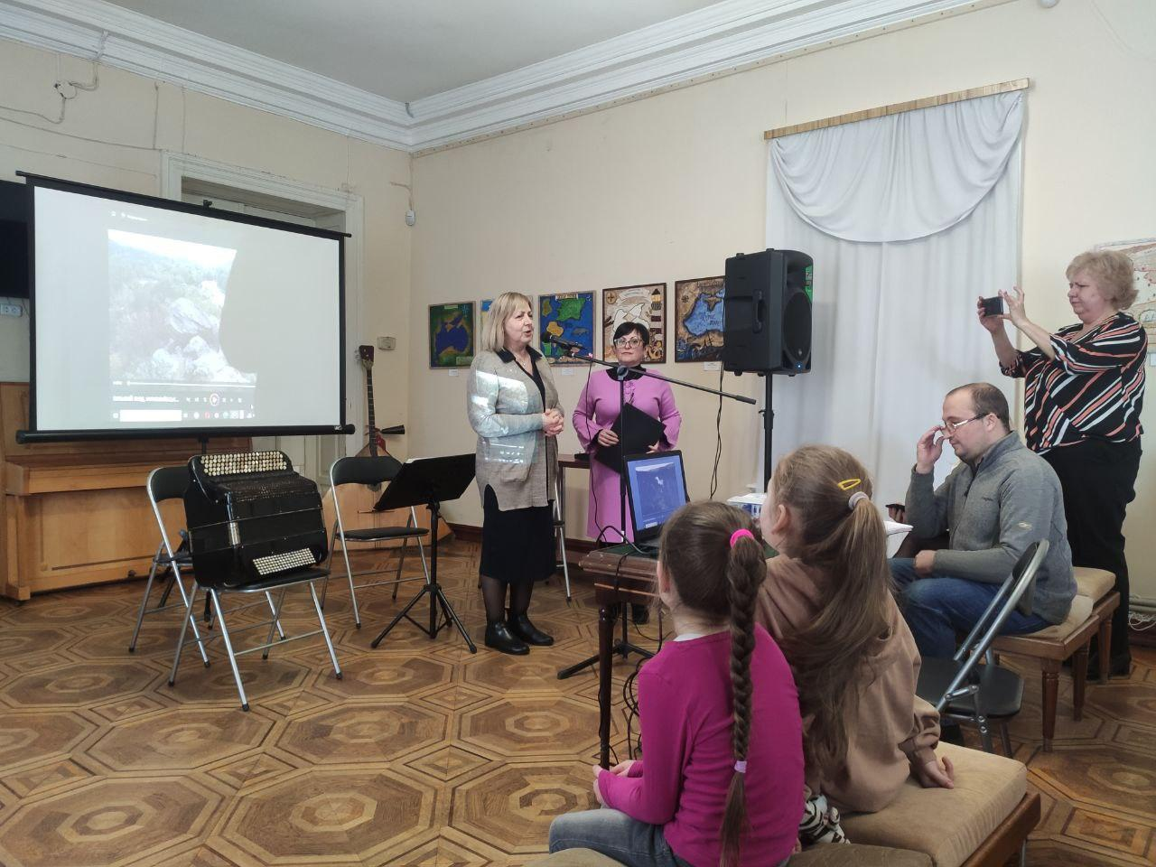Привітальне слово організатоки. (фото автора) 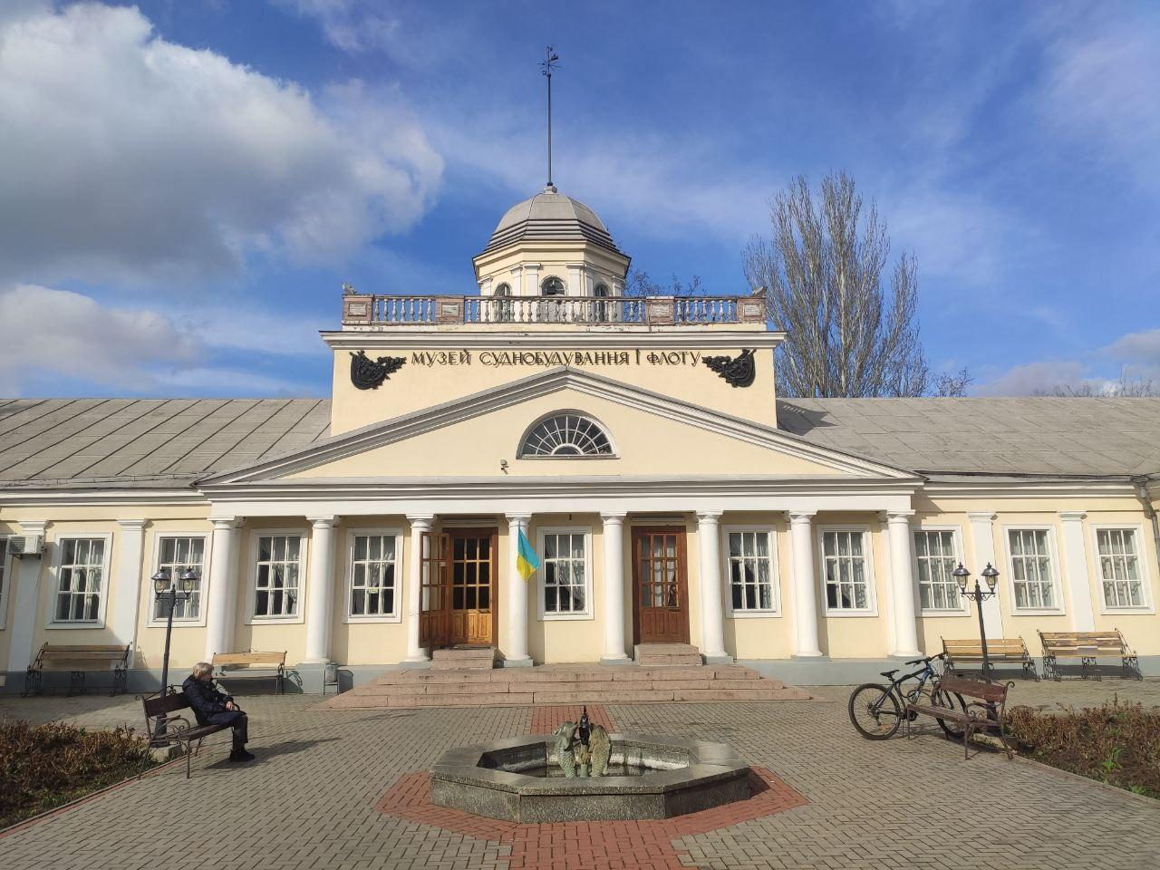
Маріетта Мкртчян

ДОДАТОК 4.
Одне нав’язливе відчуття – без права на щастя!
Вже третій рік я є мешканкою нового міста – Миколаєва. Не тому, що я приїхала сюди з початком війни. Ні, я жила тут від народження. А новим воно стало через те, що повномасштабна кардинально змінила його життя. Звичний, затишний і спокійний Миколаїв наразі увесь у шрамах від ворожих прильотів. І якщо зовні він виглядає все ж не дуже, то всередині, він все ще незламний. І серце Миколаєва – люди, які продовжують відбивати його ритми.
Зовсім нещодавно я мала нагоду відвідати цікавий захід, що проходив у місцевому ресторані. Це був кавер-концерт італійської музики «Звучить Італія». І все про що я думала під час програми, це відчуття провини. Якщо ви так само як і я, вже більше двох років живете в умовах війни в Україні, тим не менш проживаєте своє життя, наскільки це можливо – ви мене зрозумієте. Сидячи у повному залі ресторану, разом з подругою, я насолоджувалась улюбленими хітами італійської культури всіх часів, у виконанні чотирьох професійних співаків і співачок. А у голові невпинно лунало: «За вікном війна і ти не маєш права на розваги!». Такі думки не давали моєму настрою піднятися на всі 100% та усолоджуватися вечором на повну. Повітря наповнювалося неймовірними звуками живих голосів солістів. На початку дуже позитивна та харизматична Евеліна співала популярний італійський хіт «Bella ciao». Не так давно я цікавилась перекладом слів цієї пісні, і виявилось, що за змістом вона, на жаль, має актуальність сьогодні. Сенс базується на прощанні хлопця зі своєю коханою, адже він змушений йти на війну та стати партизаном, а потім на його могилі будуть розквітати гарні квіти. Незважаючи, на ритмічний темп композиції вона все одно має доволі печальний характер. Після цього ведуча проводила різні інтерактиви із глядачами та дарувала італійські сувеніри. На декілька запитань про Італію, я не знайшла відповіді у своїй голові. Розчарувавшись у своїх знаннях, я розглядала перехожих за вікном. Вид з мого столика виходив на велику зупинку з головної вулиці Миколаєва – Соборної. Щохвилини потік людей змінювався і їх можна було б порівняти з елементами крові, які динамічно функціонують по місту-організму. Сонце вже припікало, дні стали довшими і народ перейшов на більш легкий одяг. Дивишся і розумієш, що всі вони живуть своїм життям. Ці хвилини були ідеальними, і напевно жоден з них у цей момент не задумувався про тих, хто прямо зараз отримав поранення чи загинув на фронті. Після відвідування таких заходів та недовгих прогулянок, ми не відчуваємо війни зовсім. Не задумуємося про реальні жахи в гарячих точках, про тих, хто знаходиться в полоні і не знає чи доживе до завтра. Опинившись у відносній безпеці ми перестаємо сприймати все близько до серця. І щоразу коли ти це згадуєш, ти відчуваєш те саме відчуття провини.
Психологи вважають, що цивільні також за два роки виснажились емоційно і відвідування певних заходів допомагає нервовій системі відпочити та перезавантажитись. І вони праві. Коли я поділилась думками з подругою, вона відповіла: «Але ж наша молодість спливає. І після війни тобі не повернуть загубленого часу, щоб ми могли його прожити як хотілось би». Не можу не погодитись, але внутрішня «жаба» продовжувала душити.
Перед тим як бронювати квитки на кавер-вечір, я дізналася що організатор і ведуча заходу – місцева психологиня. Вона часто проводить різні культурні заходи у місті, на кшталт: майстер-класів, кавер-вечорів, арт-терапії. З її діяльності, яка представлена на її сторінці, видно, що жінка намагається допомогти цивільним справлятися з проблемами під час війни. І цього разу не виключення, адже прослуховування музики позитивно впливає на психіку людини і має заспокійливий характер. У той момент сидячи в залі, я зрозуміла, що цей вечір створений не для загострення мого відчуття, а навпаки – поліпшення. Метою ведучої було створити атмосферу іншої країни за допомогою музики, і дати людям можливість перезавантажитись, щоб мати сили жити далі. Під час війни люди не можуть дозволити собі подорожі, туризм та взагалі відпочинок. Не тільки через нестабільний матеріальний стан, а і через принципи та чітку позицію підтримувати власний народ. З цих причин постійний тривожний стан стає хронічним, і ти вже не можеш позбутися його самостійно. Можливо самі такі мотиви і мала психологиня, організовуючи цей захід. І її рятувальна місія виявилась вдалою.
Символічно, що вечір закінчився яскравим хітом «Felicita», що у перекладі означає «щастя». Відвідувачам настільки сподобалась програма, що вони не хотіли відпускати співаків і попросили виконати останню композицію «на біс». Зала наповнилася гучними оплесками. І моє нав’язливе відчуття провини розчинилося у звуках музики. Я зрозуміла, що якщо ми не будемо набиратися сил і відновлювати психо-емоційний стан, то не зможемо належним чином підтримувати наших захисників. Адже наша наснага їм конче необхідна, саме вона мотивує боротися і жити далі.
Маріетта Мкртчян

ДОДАТОК 5.
Його команда – одна з перших привозила на Миколаївщину чисту воду
Миколаїв – місто, яке серйозно постраждало від російсько-української війни. Водночас воно одне з перших почало відновлюватися, не дочекавшись перемоги. У цій нелегкій справі владі активно допомагають благодійні організації. Для того, аби краще розкрити тему відновлення Миколаєва, ми мали змогу поспілкуватися з Дмитром Роєм – засновником громадської організації «Південна стратегія розвитку». Ми дізналися про наймасштабніші проєкти в Миколаєві, про закордонні держави, з якими співпрацює організація та про те скільком людям та населеним пунктам їм вдалося допомогти.
Від ідеї до філій
Я є співзасновником організації. Офіційно вона зареєстрована восьмого грудня 2020 року. Тобто, не так давно – три роки тому. З першого дня, з першої ідеї, з перших проблем організації, ми зі співзасновником – моїм колегою, разом працюємо.
Перший офіс знаходиться на площі Свободи в місті Херсон. Хоча я сам киянин, але абсолютно більша частина співзасновників, крім мене, це – херсонці. На початку війни було дуже небезпечно. Так сталося, що я поїхав додому до Києва на декілька тижнів. А всі мої колеги зустріли окупацію будучи в Херсоні. Лише потім, при нагоді, більшість з нашої команди змогли виїхати. Через це наш перший офіс, після початку війни, перемістився до Одеси і десь півроку вона стала нашим домом.
Одна з наших співзасновників, за свою діяльність, яку ми робили перші два місяці в Херсоні, отримала нагороду від президента Володимира Зеленського за першу найбільшу волонтерську ініціативу. За діяльність з підтримки тих людей, які мали хронічні хвороби, і через зруйновану логістику не могли отримувати імпортні фармацевтичні товари з Індії та Китаю. Вже влітку 2022 року, ми дуже швидко трансформувалися і розпочали перші великі проєкти з фондом. Тобто ми перспективна організація. Дуже складно сказати, де саме головний офіс. Наші локації здебільшого розташовані залежно від проєктів. Якщо проєкт стосується раннього відновлення, то Миколаїв у центрі цієї логістичної ініціативи. Оскільки це місто і на початку війни і зараз є найбільш безпечнішою точкою для реального відновлення.
«Перлини» організації
Ми займаємося різними речами, але те, що нас виокремлює з поміж інших це – ранні відновлення інфраструктури. Ми є найбільшою організацією міжнародного рівня, яка займається відновленням теплопостачання. І однією з найбільших серед українських організацій, яка займається відновленням водопостачання. Це три основні речі, які нас виділяють поміж інших. Більшість організацій на перший план виносять відновленням домівок. Ми цим також займаємося і маємо портфоліо. Це наша робота: без перешкод робити комфортним життєдіяльність і підтримувати економіку.
Перше це раннє відновлення в мережах, а друге – це економічне зростання монопрофільних міст. Як, наприклад, «Південноукраїнськ» в Миколаївській області чи «Южне» Одеської області. Тобто це ті містечка, в яких майже все населення або в порту працює або на атомній станції. Дев'яносто відсотків населення так чи наше пов'язане з цією економікою. Також дуже важливо для нас давати гранти навіть не зареєстрованим ініціативним групам. Прибрати максимально всі бюрократичні бар'єри.
Ще один проєкт маємо з найбільшою гуманітарною організацією Польщі, проте поки що немає підтвердження про фінансування. Ідея полягає у незаконному видобутку бурштину, який на слуху протягом останніх восьми років. Ми з поляками та Національний університет водного господарства та природокористування в Рівному, і Національний Університет кораблебудування в Миколаєві вирішили, що прийшов час ці землі регенерувати і почати процес відновлення, адже грунт був повністю зруйнований. Звичайно ми прискорили роботи різними технологічними, інженерними та водними заходами. У нас є кошти на те, щоб розробити нові шляхи покращення грунтів. Пізніше ми плануємо досвід наших експериментів використовувати на місцях, де проводилося розмінування, точилися бої. У місцях де ґрунти були знищені. Ось головні «перлини» нашої організації.
Рівновіддалені відносини з владою
Ми співпрацюємо з владою, але багато хто не розуміє, які є організації взагалі. Бувають такі, які ненавидять владу, або влада ненавидить їх, чи вони ігнорують існування один одного. А є такі, які ніби громадські, але вони в дійсності створені владою для влади. І таких багато навіть у відновленні того ж Миколаєва та, наприклад, Херсону чи інших прифронтових регіонів. Ми намагаємось все ж бути класичною організацією в розумінні світу та Західної Європи, США. Ми можемо робити проєкти з містом, з державою та центральним органом влади, але водночас ми рівно віддалені, бо для нас це дуже важливо. Наша конкурентна перевага у тому, що ми маємо безпосередній зв'язок з бюрократією вуличного рівня. Це не тільки з головою сільської ради чи громади міста, але й навіть нижче, тому що інколи політичні призначенці можуть змінюватися. І тут питання дійсно такої рівновіддаленості. Для мене це дуже важливо, тому що політики змінюються, і сьогодні їх обожнюють, завтра чомусь ні. Тому з владою треба таким чином працювати. І в мене є друзі, які на найвищому щаблі в цьому секторі, як в інфраструктурі, так і регіональні політики. Проте я дуже радий, що мені взагалі не треба їм дзвонити. Якщо є можливість щось робити без влади, треба діяти без влади.
Мегапроєкти
Для міста Миколаєва це мабуть ТЕЦ. Перший проєкт, який було розпочато влітку і вже першого жовтня завершено по ремонту частини магістральної тепломережі на перетині вулиць Пограничної та Садової. В сумі всі витрати на реалізацію ініціативи склали сотні тисяч доларів, спонсорами виступили Норвезька церковна допомога (Norwegian Church Aid) та Датська церковна допомога (DanChurchAid). Взагалі сама труба коштує дешевше, але ще ж враховуємо й логістику і багато інших аспектів. Однак, приблизно 280 000 – 300 000 це лише магістральна труба, від якої залежить життя 160 тисяч людей. Насправді це всього лише 200 метрів труби, проте дуже великої та дуже специфічної. Для більшості абонентів міста, саме по ній йде гаряча вода. Також з ТЕЦ в Миколаєві втілюється проєкт берегової насосної станції. Це так само доволі дороговартісний проєкт, тому що обладнання прямує з Німеччини.
Це мега кабель, який виготовляє тільки «Schneider» чи «Siemens». Там труднощі логістики, очікування, тому що інші енергетичні підприємства також чекають своєї черги на кабелі. Тобто вони дороговартісні впершу чергу з різних технічних і організаційних причин.
Загалом у місті Миколаєві в першу чергу співпрацюємо з ТЕЦ, тому що розуміємо, що вони були і є основним інфраструктурним підприємством міста. Минулою зимою був дефіцит електроенергії. Південноукраїнська АЕС майже не працювала, вона була на простої через ремонтні роботи. Тоді Миколаївська ТЕЦ майже всю область забезпечувала електрикою. А всі донори бажали допомагати тільки водоканалу, у них чомусь була така примха..
Іноземні донори: від Франції до Скандинавії
Якщо враховувати організації з країн з якими ми співпрацюємо, то це Данія, Норвегія, Франція та США. Подекуди це напряму гроші уряду, а подекуди – приватні кошти. Загалом основні наші донори французькі, норвезькі і датські, і всі ці організації неурядові. Адже традиційно, МЗС цих країн працює у світі саме через такі організації. «ACTED» – це основний фонд, через який працює французька влада з тією ж гуманітарною допомогою. Данський уряд співпрацює з нами через дві-три маленькі організації. У США використовують один бренд, але загалом з нами працює декілька людей в посольстві. Все це приватні компанії, які спонсують проєкти в Україні.
Щодо співпраці з благодійним організаціями, то у нас є багато товаришів. Багато з ким комунікуємо, допомагаємо один одному. На перших етапах війни ми допомагали організації «МрійДій». З нами тоді працювала цікава команда людей. Саме в такому складі вони зараз діють в різних міжнародних фондах. Одна людина у нас працює з цієї команди, інша в одній швейцарській організації вже доволі довго.
Звіт допомоги – про тепло та безпеку
У Миколаєві цього року, як нам відомо, було 160 000 бенефіціарів ТЕЦ. До речі, це вже вдруге ми допомогли такій кількості. За минулий рік ми нарахували більше 70 000 людей. Допомога була дуже різного роду це: продуктові та гігієнічні набори, консультації навіть по бізнесу. До речі, ми одні з перших, хто привозив на Миколаївщину чисту воду. За сьогорічним звітом ми зараз тільки підраховуємо точну кількість.
Щодо населених пунктів, варто спочатку зазначити, що в Миколаєві зараз проєкти більш дороговартісні ніж в Херсонській області, їх багато і вони дуже також складні. Наприклад, в одній тільки Снігурівці поставлено два джерела води, дві насосні станції. По-перше, повністю модернізуємо, оновлюємо саме джерело водопостачання. По-друге прокладаємо трубу загалом у шість кілометрів від цього джерела до будинків. Це дійсно великий інфраструктурний проєкт.
Цього року працюємо в інших селах Снігурівської громади – це Євгенівка та Павло-Мар'янівка. У нас кожне село – це унікальна ситуація: тут нова водонапірна башта, тут реконструкція, тут очищення насосної станції. Наразі працюємо в селі Партизанське над відновленням газопостачання. Тобто це ті села, які дуже постраждали. Розмінування цієї території закінчилось, і з'явилась можливість відновити газ. На Миколаївщині в двох селищах повністю відновили газопостачання і цей дуже великий проєкт було завершено. Наразі це Іванівка та прилеглі два селища. Потьомкине вже було розміновано. І тут ми вже самі робимо повністю роботи, проводимо газ під землю, щоб людям було безпечніше жити.
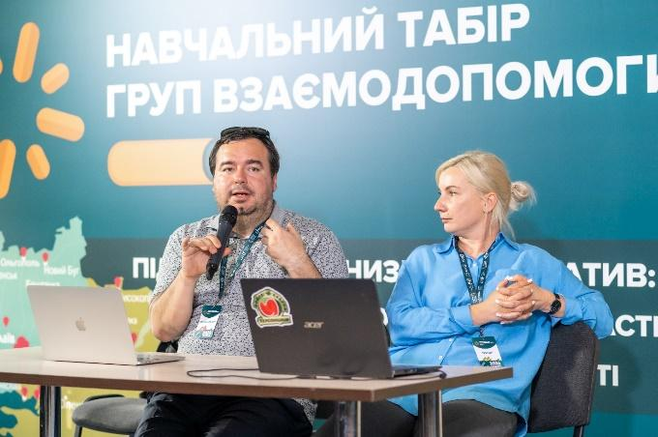 Очільники та підлеглі Школи «Груп взаємодопомоги» в Києві (особистий архів організації)
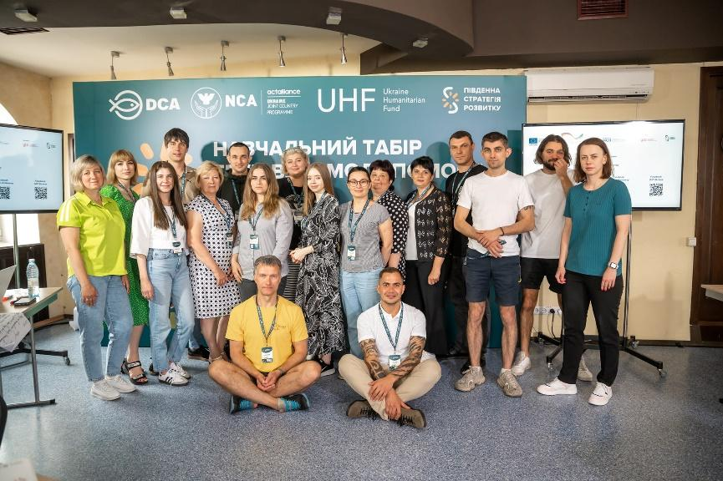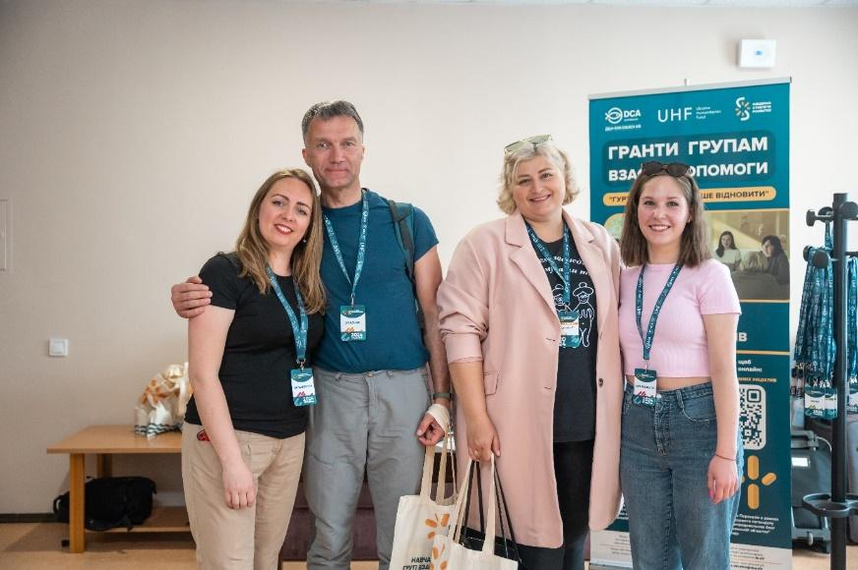
особистий архів організації
Маріетта Мкртчян

ДОДАТОК 6.
Душа Миколаєва – заклади
Туристична галузь Миколаєва росте і розвивається з кожним днем. Незважаючи на війну, щомісяця відновлюється чи відкривається новий заклад, клуб чи кав’ярня. Миколаївці – це люди непозбавлені смаку та жаги до естетичної насолоди, тому щоб сподобатися місцевому заклад обов’язково має бути з гарною атмосферою, цікавим задумом, і, звісно, приємною ціною. Аби ближче познайомити нашого читача та майбутнього туриста з цікавими місцями Миколаєва ми створили підбірку кав’ярень, ресторанів, кінотеатрів та театрів. Усе найцікавіше далі.
Театри та кінотеатри
У своєму арсеналі місто Миколаїв налічує більше п’яти театрів. Серед них Театр Ляльок, Художньо-драматичний театр, Академічний український театр та інші. Загалом, можна обрати культурний заклад на будь-який смак. Широкий вибір вистав за жанрами підійде як для поціновувачів комедії так і балету. Миколаївський академічний художній драматичний театр – один з найстаріших театрів Миколаєва, і навіть попри війну та прильоти він продовжує працювати та приймати відвідувачів. Афіша завжди налічує багато постанов, серед них не тільки місцеві вистави, а й загальноукраїнські. Відомі актори часто відвідують Миколаїв зі своїми концертами. Цінова категорія театру доволі різноманітна. Тим не менш все залежить від рівня популярності артистів. Якщо виступає місцева трупа, то квиток може коштувати від 80 гривень до 500 гривень, а якщо відомі актори вартість може сягати 1000 гривень. У будь-якому разі відвідування театру собі може дозволити майже кожен, адже ціна як завжди залежить від місця. Якщо далі від сцени вартість нижча, якщо ближче відповідно – висока.
Театр має декілька різних залів, від маленького до самого великого. Окремі балкони та загальний глядацький з оксамитовими сидіннями та величезною люстрою. Витончені кольори надають особливої атмосфери закладу. Театр має багато переваг, проте без недоліків не обійшлося. Найчастіше під час вистави актори розмовляють з середньою гучністю свого голосу, не використовуючи мікрофони, а розміри зали доволі великі, то вже десь після 15-20 ряду відвідувачі погано чують слова персонажів зі сцени. Насправді через це глядач не отримує достатньої насолоди від постанови, саме тому найчастіше всі місця біля сцени розкупаються доволі швидко.
Миколаїв невелике місто, тому і кінотеатрів тут не так багато. Найпопулярнішим є єдиний в місті «Multiplex». Він має дві великі зали з віп-місцями по центру. Також розлога зона для очікування зі м’якими диванами поставленими по колу. Інтер’єр та меблі кінозалів не оновлювались із самого відкриття кінотеатру, тому естетичний вигляд вже трохи застарів. До того ж меблі зони відпочинку зроблені у темно-коричневому кольорі, всюди тускле світло. З одного боку ще до початку сеансу відчуваєш певну атмосферу загадковості майбутньої історії, з іншого – темні кольори доволі швидко набридають. Кінотеатр немає окремого буфету, проте придбати попкорн та воду можна на вході. Ціни на традиційну закуску під фільми «Multiplex» сягають від 85 до 195 гривень в залежності від розміру та смаку. Вартість квитків на кіносеанси наразі становить 160 гривень. Саме цей кінозал – єдиний у місті має 5D-обладнання. У кінотеатрі присутня велика вбиральня з дзеркалом на вході, в якому кожен бажаючий зазвичай робить фото на пам’ять.
Кінотеатр «Батьківщина» знаходиться в самому серці Миколаєва та гостинно приймає відвідувачів вже понад 60 років. Особливістю цього кінотеатру є найбільший екран у місті та розлога глядацька зала на більш ніж 400 місць, а також три останні ряди з диванами і навіть сімейними місцями. Якщо ви любителі зручної домашньої зручності, то ціна у цьому кінозалі дещо кусається. Вартість квитків звичайно залежить від місця, у даному випадку трьохмісні сімейні диванчики коштують 400 гривень, у той час як місце в звичайному залі – 130 гривень. Ще однією перевагою «Батьківщини» є окремий VIP-зал, який можна орендувати великою компанією і навіть мати можливість ввімкнути будь-який фільм. У цьому кінотеатрі буфет знаходиться поруч із касою задля зручності відвідувачів. Серед недоліків можна вважати розміщення кінотеатру. Він розташований у незручному місці і якщо ви не власник автомобілю, то потрібно буде трохи пройтися. Адже найближча зупинка знаходиться у 8-10 хвилинах пішки. У той час як попередньо представлені кінотеатри знаходяться доволі близько до логістичної розв’язки міста.
Ресторани і кафе
За останні роки у Миколаєві відкрилося багато цікавих закладів харчування. Серед них не тільки безліч кав’ярень та кафе, а ще й ресторани. Одним з таких є «Roppongi Laterrazza» або скорочено «R&T». Це заклад із середземноморською та етнічно українською кухнею. У ньому ви знайдете широкий вибір страв та напоїв. Цінова політика ресторану невелика, а середня вартість обіду на одного вам обійдеться до 500 гривень. Цей заклад славиться своєю атмосферою та інтер’єром. Він має не тільки два повноцінні криті поверхи, а і столики у внутрішньому дворику просто неба та на балконах. Всередині ресторану налічується багато живих рослин та велика ялинка посеред дворику. Дерев’яні столики та відкрита кухня створює домашню і затишну атмосферу.
Серед недоліків ресторану це його місцезнаходження. Він також знаходиться далеко від зупинки і щоб до нього дістатися треба користуватися послугами таксі чи діставатися пішки. Також деякі страви, особливо з морепродуктів, дійсно мають ціни вищі ніж в інших закладах. Якщо ви любителі класичного друкованого меню, то цей ресторан вас розчарує, адже вони повністю перейшли на онлайн-меню за QR-кодом.
Загальне упущення майже всіх найцікавіших закладів Миколаєва – це незручне розташування. Таку ж долю спіткав і ресторан «Антрекот». Він є одним з найдорожчих закладів з вишуканою кухнею. Ресторан має широкий асортимент страв, але цінова політика тут значно вища ніж «R&T». Інтер’єр зроблений з темного дерева і приглушеного світла, тому атмосфера закладу з самого входу здається домашньою і загадковою. Ресторан має свої особливі десерти, але також за дуже немаленькою ціною. Якщо ви бажаєте зайти у заклад і відпочити ввечері після насиченого дня, то «Антрекот» не для вас. У ресторані присутня жива музика і подекуди вона доволі гучна, що створює дискомфорт для відвідувачів. Розраховувати на ділову зустріч чи спокійний відпочинок тут не доводиться. Однак, якщо це вам не заважає, то кухня в закладі насправді дуже смачна. Миколаївцям «Антрекот» прийшовся до душі з самого дня відкриття, і в ньому часто зустрічаються і святкують визначні дати дорослими компаніями. У залі також присутній невеликий дитячий майданчик для менших гостей. У теплий період року відкривається літня зона на вулиці.
У Миколаєві також налічується багато кав’ярень, які місцеві дуже полюбляють. Серед них «Coffee&Pie» та «CoffeeBar13». Перша кондитерська працює вже близько року, але вже назбирала свою кількість постійних клієнтів. У закладі широкий вибір солодощів: від бенто-тортів до тістечок, від макарунів до святкових пасок. А також різні холодні та гарячі напої. Заклад має своє приміщення з інстаграмною зоною для фото та затишним інтер’єром. Серед особливостей цього закладу, а для декого і недоліків, це самообслуговування. Гість має сам підходити до столу видачі та забирати своє замовлення. Цінова політика середня, великі замовлення будуть коштувати відповідно більше. Кондитерські вироби в середньому вартуватимуть близько 100 гривень, а напій – 50-60. Також в асортименті наявне безлактозне та рослинне молоко.
Другий згаданий заклад має власну кондитерську. І такий самий широкий вибір десертів, напоїв, а також сніданки та салати. Середній цінник за порцію сніданку буде коштувати близько 160 гривень. А коктейль чи кава до 80 гривень. Різниця між закладами у тому, що в «CoffeeBar13» у меню не тільки десерти, а й звичайні страви, а також відсутнє самообслуговування. Тут все так само як і в звичайному кафе, проте через невелике приміщення столики розставлені впритул один до одного. У вихідний день, коли людей багато, всі сидять один на одному, що створює дискомфорт для незнайомих вам людей. Через це губиться загадкова атмосфера закладу, яка відтворена у темних кольорах та дерев’яних меблях.
Отже, варто зазначити, що Миколаїв хоч і маленьке місто, але ніщо не заважає йому стрімко розвиватися. Місто має багато цікавих локацій, закладів та театрів, головне – обрати те, що припаде до душі. І важливо, щоб незалежно від вибору нашого потенційного туриста, йому всюди були раді, адже миколаївці надзвичайно гостинні та привітні хазяї.
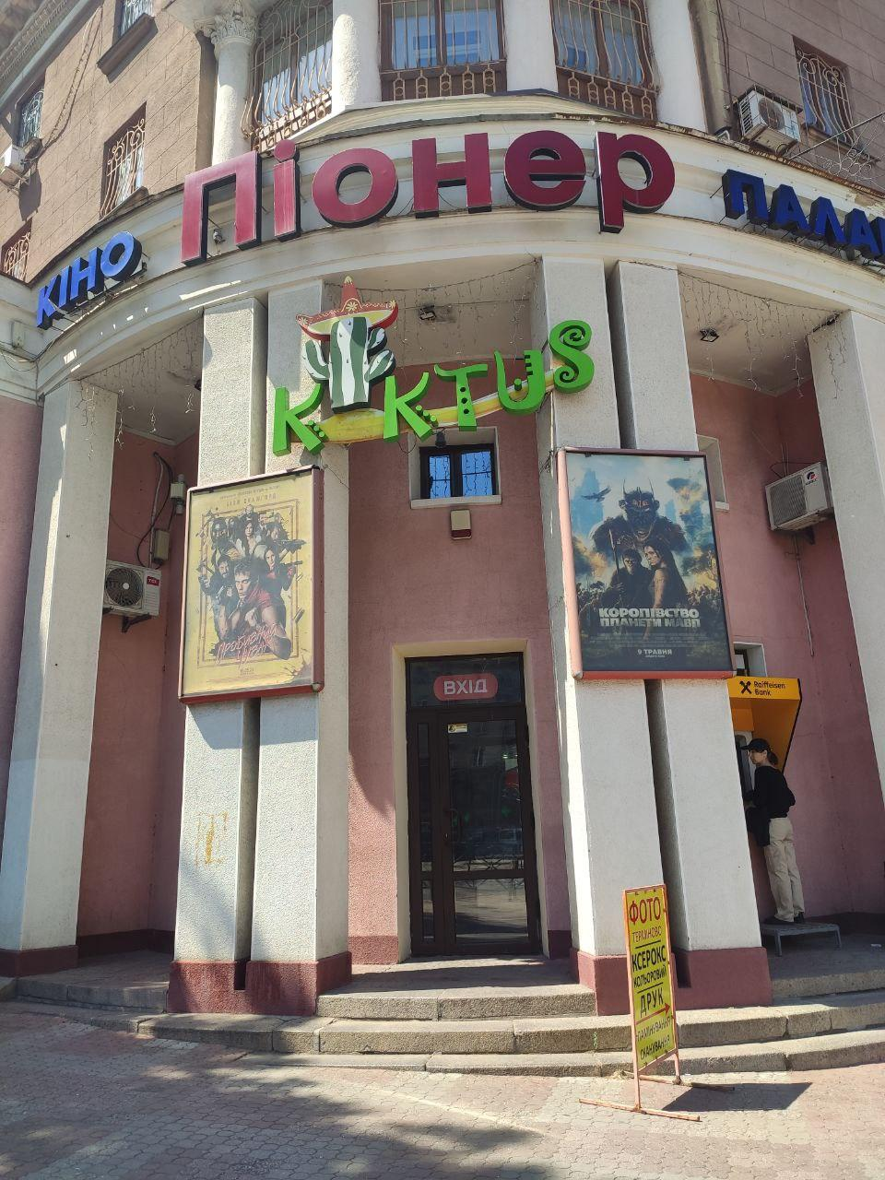
Маріетта Мкртчян

ДОДАТОК 7.
«Смерть ворогам!» – показ ліквідованої російської техніки у Миколаєві
Виставка зруйнованої російської техніки просто неба у центрі Миколаєва все ще є одним з найвідвідуваніших місць. Сім експонатів було виставлено 7 липня 2023 року поруч зі зруйнованою будівлею Миколаївської обласної військової адміністрації. Пізніше сюди притягнули ще чотири. Про найпошкодженіші експонати, написи та побажання для росіян від миколаївців читайте далі.
Танки, бронетранспортери та інші види військової техніки були знищені українськими воїнами ЗСУ під час наступу на Миколаїв. Військові забрали з собою ліквідовані трофеї, щоб показати їх народові та влаштувати показ розтрощеної техніки. Місце виставки було обрано доволі символічно, зі сторони будь-якого експонату відкривається вид на зруйновану будівлю місцевої ОДА (нині ОВА), в яку влучила ворожа ракета.
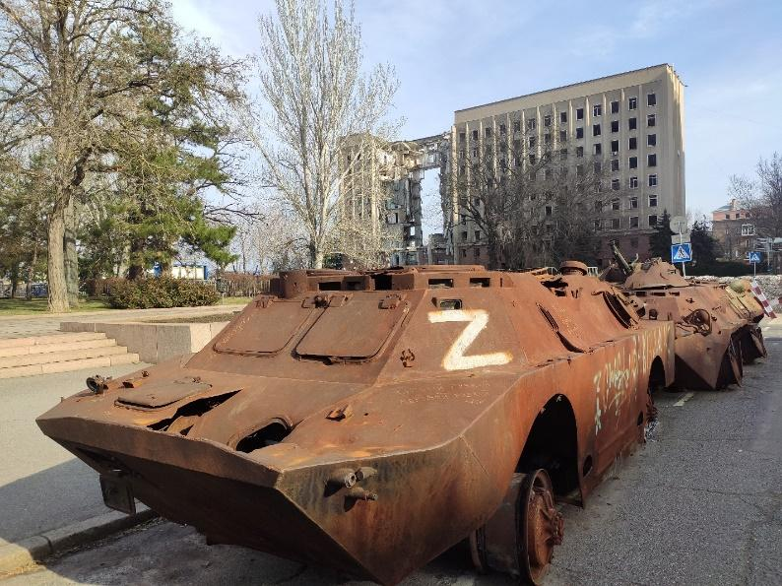 «Визвольний руZкій мір» (фото автора)
Броньована розвідувально-дозорна машина (БРДМ), яка випускалась з 1963 по 1982 роки на Горьківському автомобільному заводі (ГАЗ). Автомобіль, що раніше був кольору хакі, наразі – покритий іржею, розписаний великими літерами «Z» та різними побажаннями російським бійцям від українців. На відміну від деяких інших експонатів машина майже не втратила свою зовнішню цілісність і каркас зберігся відносно неушкодженим. Проте роботу наших бійців все ж видно неозброєним оком.
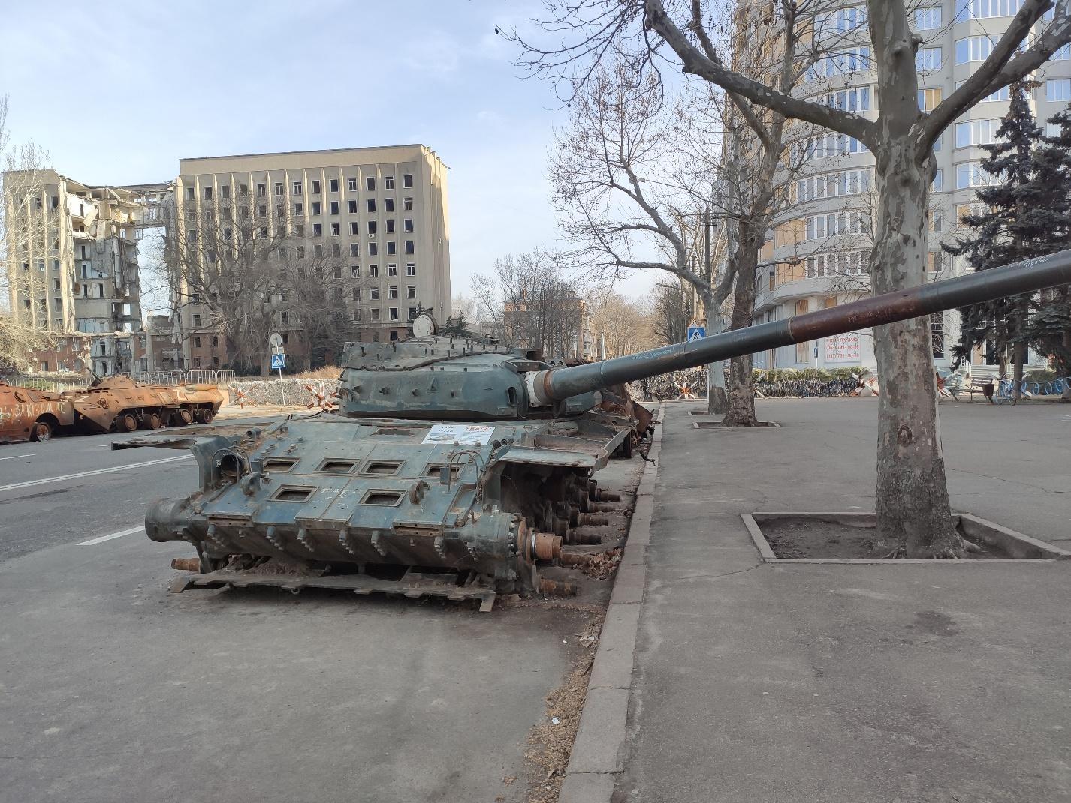
Дійшли майже пішки: залізне кладовище ІІ армії світу.
Величезний «Танк Т-72Б», що розташований з іншої сторони дороги, неможливо не помітити через його довгу пушку (гармату). Не далеко від цієї виставки на Флотському бульварі Миколаєва є постамент гармати, яка направлена на річку. До повномасштабної війни ця пам’ятка була єдиним прикладом військової техніки у центрі міста, а зараз і повноцінний танк. Найбільшу цікавість він викликає у дітей, які ніколи в житті не бачити його власними очима. Колись могучий для росіян танк Т-72Б, наразі стоїть поржавілий та розібраний. З нього були зняті тягові колеса та гусенична стрічка (плазун), щоб експонат неможливо було зрушити з місця та вберегти від небезпеки відвідувачів виставки просто неба. Розбитий та переможений танк подобається українцям значно більше.
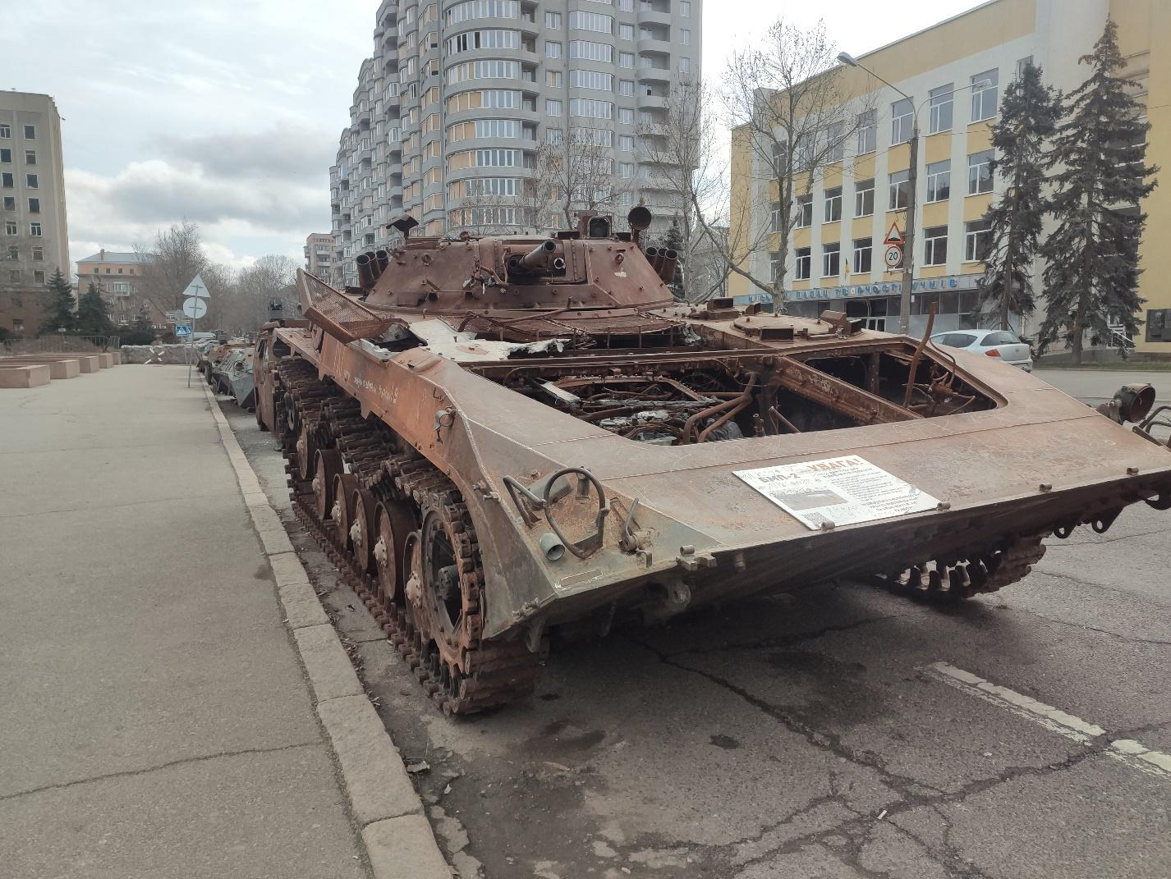
Спустошений, як душа росіянина.
Бойова машина піхоти (БМП 2), яка використовувалась за радянських часів, також є одним з трофеїв ЗСУ. Роботу українських воїнів видно неозброєним оком, адже зруйнований стан машини призводить до її недієздатності. Нутрощі такої техніки тепер можна роздивитись просто підійшовши ближче. Саме це і приваблює відвідувачів виставки у цьому експонаті.
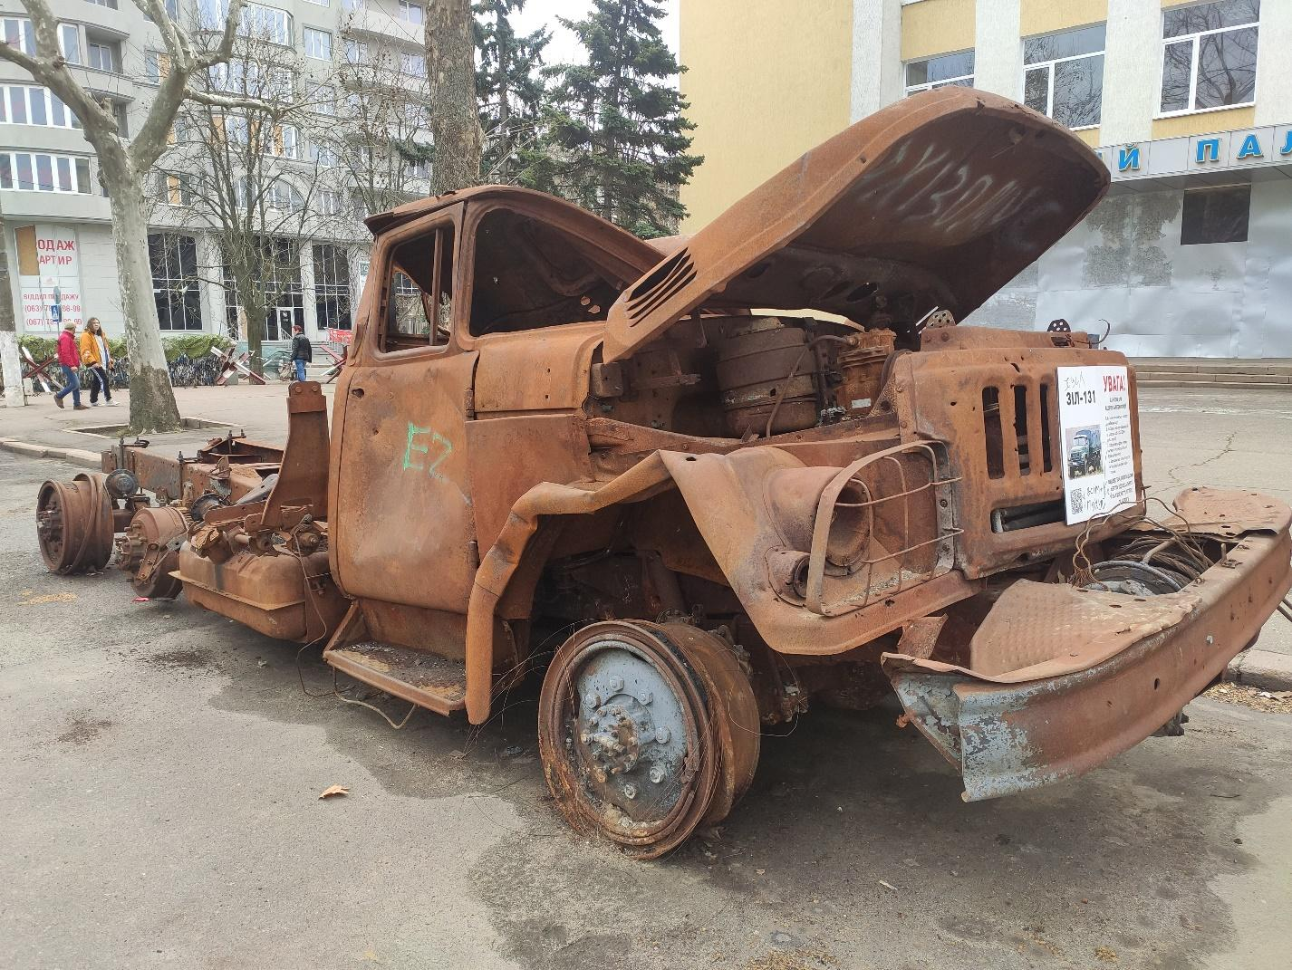
Мрії збуваються, проте не завжди власні і не завжди вчасно.
Наприкінці виставки поруч з танком, тепер вже мирно, стоїть найзруйнованіший трофей – ЗІЛ-131. Радянський вантажний автомобіль на показі більше не виглядає так могутньо як на просторах інтернету. Пошкоджений і поржавілий експонат повністю втратив свій естетичний військовий вигляд у порівнянні з іншими одиницями техніки. Можливо він зазнав найбільших уражень від воїнів ЗСУ. Саме ці факти неабияк радують миколаївців.
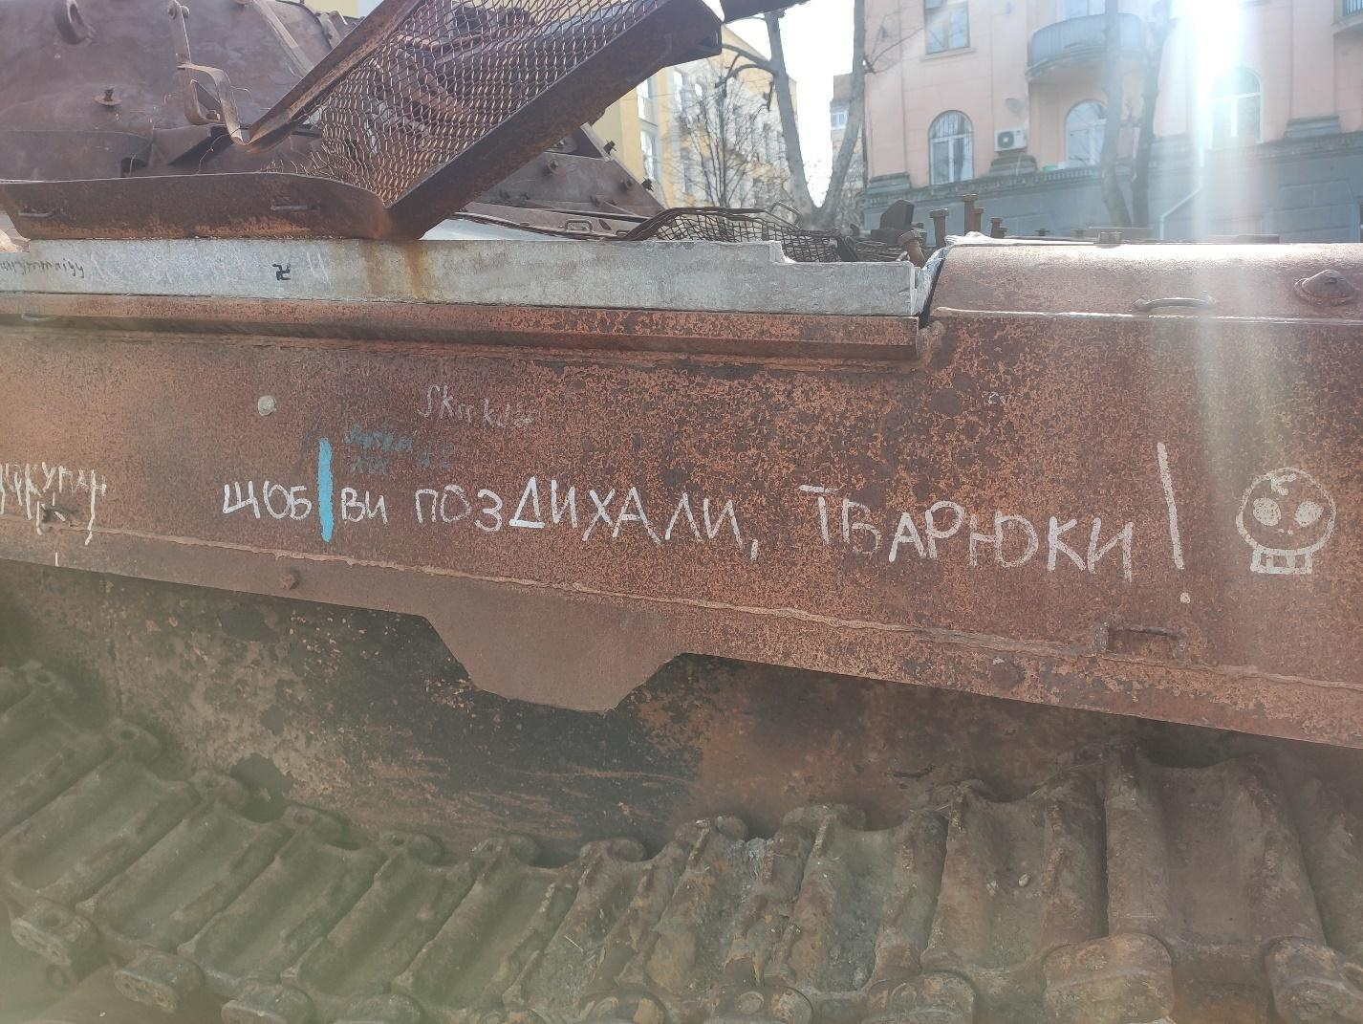
«Найтепліші» «братні» побажання від миколаївців
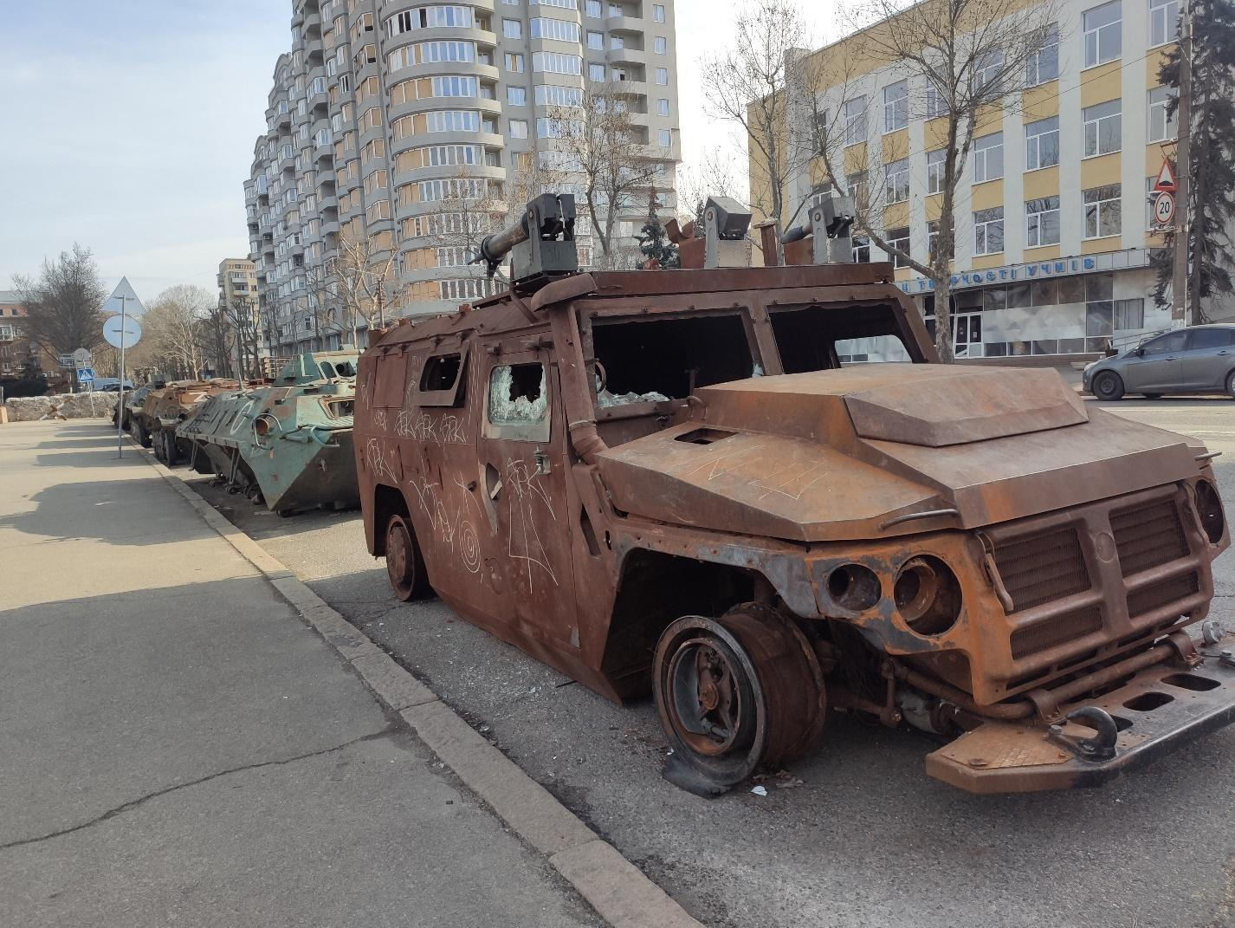
Бляшанки і корита, шлях до міста вам відкрито.
Далеко не всі експонати мають таблички з назвами та номером, проте деякі все ж підписані. Подекуди приклеєні оголошення з приводу безпеки, однак миколаївців розтрощеною технікою не злякати. Підлітки, діти, а деколи і дорослі збираються на дах танків та машин, чи заходять всередину там, де стан експонату це дозволяє. І навіть якщо залізти не вийде, то ніхто не заборонить місцевим виразити своє ставлення до росіян у написах поверх техніки. Загалом пишуть нецензурні вирази та посилають ворога за російським кораблем. Хтось просто малює хаотичні та агресивні малюки й фігури. Жоден трофей не дає забути, що він ворожий, через великі позначки «Z» та «V». За виставкою поруч зі зруйнованою будівлею Миколаївської ОДА з початку війни розташований блок пост, який чергує цілодобово, адже розтрощена, але все ж техніка, потребує певних заходів безпеки. Рух дорогою, що відділяє центральну площу від головної вулиці Миколаєва Соборної з того часу був припинений.
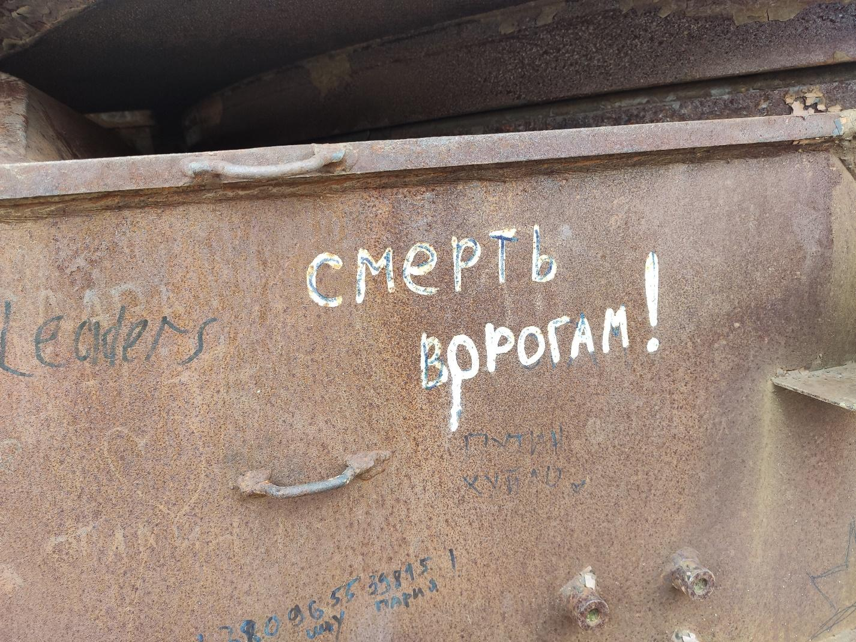
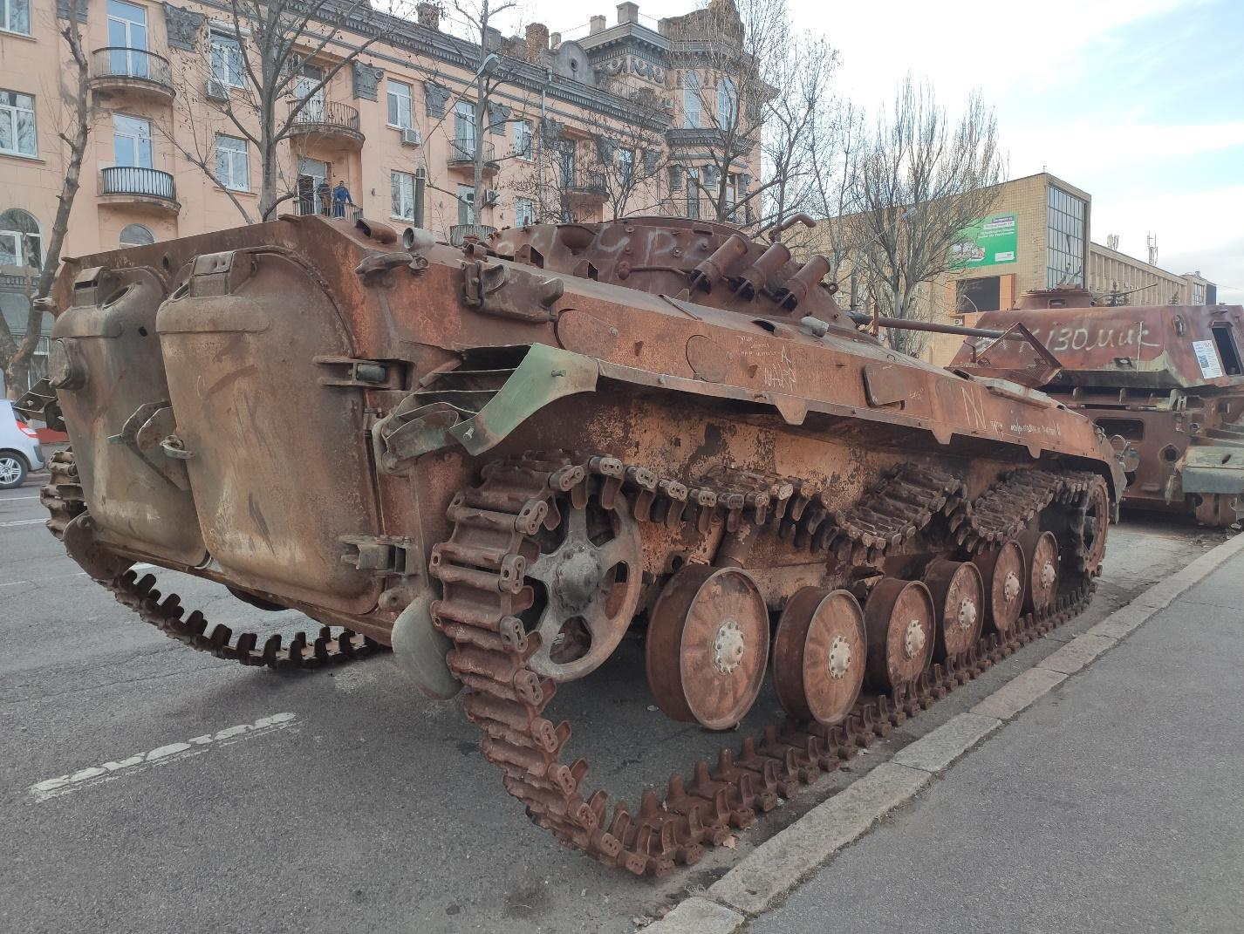
Показ ліквідованої російської техніки на головній вулиці Соборній ще довго не втратить актуальність для миколаївців. Він символізує нашу незламність та духовну перевагу над ворогом. 11 поржавілих та розібраних машин, танків й бронетранспортерів продовжують збуджувати цікавість місцевих вже майже рік. Жителі Миколаєва розглядають експонати та лишають на них відбитки свого відношення до росіян на пам’ять. Подібну виставку трофеїв просто неба проводять і в інших містах України, таких як Київ та Харків.
Маріетта Мкртчян

ДОДАТОК 8.
Мій любий читачу!
Для мене велика честь представляти у якості редакторки журнал, який ти тримаєш у руках. Насправді на цих сторінках живе, падає на коліна і знову пробуджується ціле місто. Місто корабелів! Місто наречених! Місто, на честь якого названо зірку! Місто, у якого є власний янгол-охоронець – Святий Миколай! МИКОЛАЇВ – невеличкий обласний центр на півдні України, про який не часто згадують у стрічках новин. Він завжди вважався тихим і загадковим, спокійним і працьовитим, яскравим, і водночас непримітним. Проте саме він перетворився на могутню фортецю під час великого вторгнення і не дав східним ворогам просунутися далі на південь. За це йому присвоєно звання міста-героя. Нарешті настав час познайомити тебе з іншим Миколаєвом – перспективним і туристичним.
У нашому журналі ти прочитаєш чимало зізнань у любові до рідного містечка від його мешканців, які залишилися тут. Ти побачиш, як змінився Миколаїв внаслідок постійних обстрілів та пройдешся «кривавим шляхом» розрухи, вздовж зруйнованих будинків та понівеченої ворожої військової техніки. А ще зазирнеш у культурний простір, який надихає та надає сил у цей скрутний час.
Ти зможеш відчути глибину думок миколаївців, які попри все продовжують жити: від психологині до директора зоопарку. Кожен з них вкладає душу задля порятунку інших. Ми познайомимо тебе зі справжнім ентузіастом – засновником благодійної організації. Миколаївці безстрашні! Заради підтримки улюбленого міста вони щоранку відправляються на роботу під звуки сирен, працюють під загрозою балістики та дронів. І усі разом чекають одного – Перемоги.
Гортаючи сторінки нашого журналу ти зможеш обрати своє улюблене місце: чи то пам’ятку архітектури – залаштунки художньо академічного драматичного театру, де відбувається різдвяна вистава, чи прогулятися затишними весняними вулицями, набережними вздовж Інгулу або Південного Бугу. Обирай!
Приємного читання і Ласкаво просимо до Миколаєва!
З усією повагою,
Маріетта Мкртчян

